

Especificação do Módulo orçamentário Sistema de Gestão Orçamentária
EP48/26
SUMÁRIO
- 1 - Objetivo --------------------------------------------------------------------------------------------------------------------------------4
- 2 - Especificação ------------------------------------------------------------------------------------------------------------------------4
- 3 - Atores ----------------------------------------------------------------------------------------------------------------------------------5
- 4 - Usuários--------------------------------------------------------------------------------------------------------------------------------5
- 5 - Sistema---------------------------------------------------------------------------------------------------------------------------------5
- 6 - Especificação das Classes-------------------------------------------------------------------------------------------------------6
- 7 - Descrição dos casos de uso-----------------------------------------------------------------------------------------------------7
- 7.1.1 UC04.01- Cronograma de Desembolso------------------------------------------------------------------------------------8
- 7.1.2 UC 04.02 – Premissas / Aplicações de Reajustes---------------------------------------------------------------------12
- 7.1.3 UC 04.03 – Recursos------------------------------------------------------------------------------------------------------------16
- 7.1.4 UC04.04 – Contratações Previstas-----------------------------------------------------------------------------------------20
- 7.1.5 UC04.05 – Viagens---------------------------------------------------------------------------------------------------------------24
- 7.1.6 UC04.06 – Elaboração de um Novo Termo de Parceria-------------------------------------------------------------27
- 7.1.7 UC04.07- Execução Orçamentária------------------------------------------------------------------------------------------33
- 7.1.8 UC 04.08 – Relatório de Demonstrativo Orçamentário Analítico-------------------------------------------------------37
- 7.1.9 UC04.09- Remanejamento de Valores Entre Contas-----------------------------------------------------------------40
- 7.1.10 UC04.10 - Aditivo---------------------------------------------------------------------------------------------------------------43
- 7.1.11 UC04.11 – Demonstrativo das Despesas com Provisões--------------------------------------------------------46
- 7.1.12 UC04.12 – Demonstrativo das Aplicações Financeiras-----------------------------------------------------------50
- 7.1.13 UC04.13 – Manter Bens, Serviços e Equipamentos----------------------------------------------------------------54
- 7.1.14 UC04.14 – Cadastrar Bens, Serviços e Equipamentos------------------------------------------------------------58
- 7.1.15 UC04.15 – Alterar Bens, Serviços e Equipamentos----------------------------------------------------------------62
- 7.1.16 UC04.16 – Excluir Bens, Serviços e Equipamentos----------------------------------------------------------------65

OBJETIVO
Descrever os casos de uso referentes ao Módulo Orçamentário do Sistema de Gestão Orçamentária, delineando cada um dos cenários existentes para atendimento dos requisitos especificados para este módulo.

DOCUMENTOS DE REFERÊNCIA
PL010/24 – Plano de Projeto do Projeto;
RT362/24 – Especificação de Requisitos de Software;
EP083/24 – Especificação do Módulo Geral;
EP118/24 – Especificação do Módulo de Cadastros.

ESPECIFICAÇÃO
Orçamentário
O módulo Orçamentário possibilita a elaboração de propostas abrangentes para avaliar a viabilidade de criação de um novo Termo de Parceria ou Aditivo. Este módulo apresenta todas as informações necessárias, como o custo do TP, cronograma de desembolso, recursos, premissas e a quantidade de colaboradores necessários para sua execução. Essas informações serão inseridas no sistema, onde o usuário pode administrar todas as contas, tanto sintéticas quanto analíticas, e seus respectivos custos para a execução do TP no período solicitado. Isso possibilita ao cliente uma análise completa para tomar uma decisão informada sobre a parceria.
Após o Termo de Parceria ser oficializado, o usuário, de acordo com a sua permissão de acesso no sistema, poderá gerenciar os procedimentos específicos para a execução e controle de um Termo de Parceria já firmado. Além disso, o módulo visa gerenciar o orçamento global e as despesas das contas sintéticas e analíticas ao longo de um determinado período.
Este módulo está dividido em três blocos inter-relacionados, com o objetivo de facilitar o entendimento e usabilidade dos usuários:

Novo Termo de Parceria ou Aditivo
Este bloco agrupa as funcionalidades referentes às configurações de um novo Termo de Parceria ou Aditivo, permitindo o cadastro de novos registros, alteração e exclusão de informações existentes, bem como a inserção de todos os dados necessário para compor essa funcionalidade.

Execução Orçamentária
Este bloco é responsável pela gestão da execução do orçamento global e das despesas referente as contas sintéticas, analíticas e subcontas ao longo de um determinado período.

Relatórios
Este bloco agrupa todos os relatórios referentes a parte Orçamentário. Inclui relatórios necessários para elaboração de um novo Termo de Parceria como: Cronograma de Desembolso, Premissas/Aplicações Reajuste, Recursos, Contratações Previstas, Viagens e Previsão das Despesas do Termo de Parceria. Além disso, fornece uma visão detalhada de um Termo de Parceria, permitindo a consulta e impressão dos relatórios definidos para a execução dos termos de parceira, atendendo aos requisitos de negócio.

Atores
Figura 1 – Atores

Usuário Comum
Ator abstrato para os casos de utilização geral do sistema, representando os diversos usuários cadastrados, independente do perfil de acesso.
No contexto deste módulo, representa o ator responsável pelas ações relacionadas aos cadastros de dados do sistema. O Usuário Comum tem responsabilidade sobre as operações que afetem informações do negócio que serão utilizados por todo o sistema.
Este ator também representa os usuários que realizam as configurações básicas de informações usadas por outros módulos do SISTEMA.

Sistema
Ator que representa os processos e regras de negócio gerados e/ou executados automaticamente pelo sistema.
Este ator é responsável por realizar o registro de histórico de operações, enviar notificações aos usuários, controlar jobs agendados e monitorar o funcionamento geral do sistema.

Considerações Gerais
Os protótipos definidos neste documento não determinam o layout final do sistema, devendo ser considerados como um guia de referência para a criação do template final para cada tela do sistema.

Especificação das Classes
O diagrama de classes apresentado visa proporcionar uma visão estruturada das entidades e seus relacionamentos no sistema. As classes representadas são componentes essenciais do sistema, refletindo as principais entidades e suas associações. O diagrama não detalha os campos, atributos e métodos de cada classe, deixando essa implementação para a equipe de desenvolvimento da fábrica de software. Além disso, não estão incluídas no diagrama as tabelas temporárias e nem de associação, que devem ser construídas conforme o desenvolvimento do sistema.
É fundamental destacar que a definição desses elementos deve seguir os casos de uso estabelecidos, assegurando a conformidade com os requisitos do sistema.

Figura 2 - Diagrama de Classes
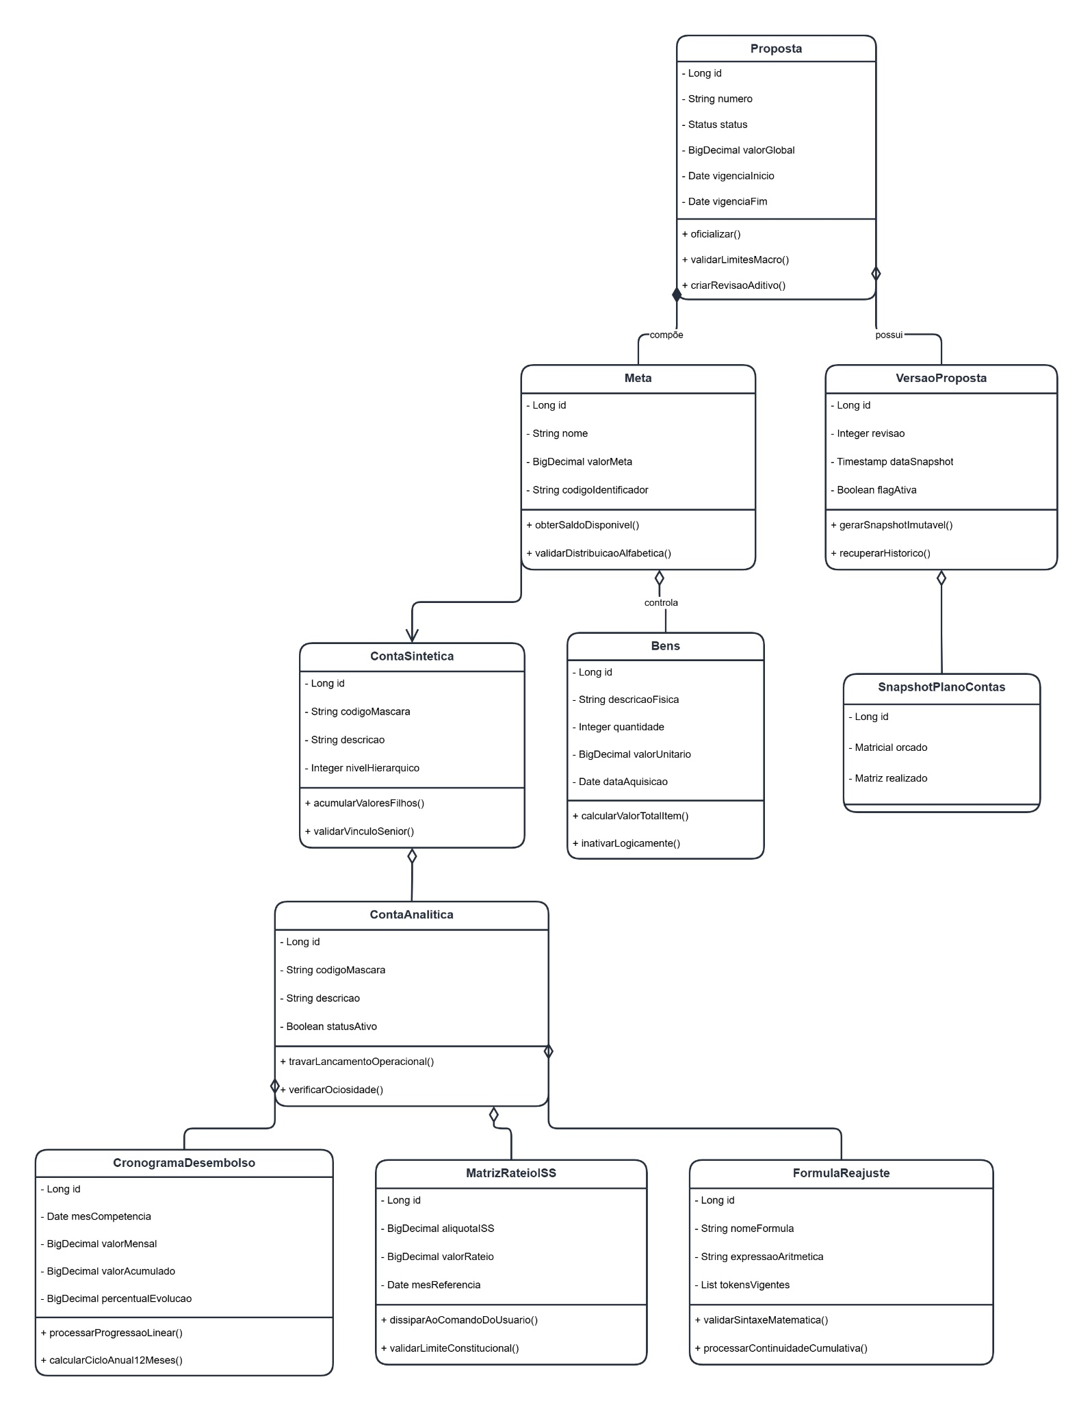

Descrição dos Casos de Uso – Cadastros
O diagrama de caso de uso apresentado tem como objetivo fornecer uma visão abrangente e estruturada dos diferentes casos de uso descritos neste documento referente ao módulo de cadastros.

Figura 3 – Diagrama de Casos de Uso do Módulo Orçamentário :
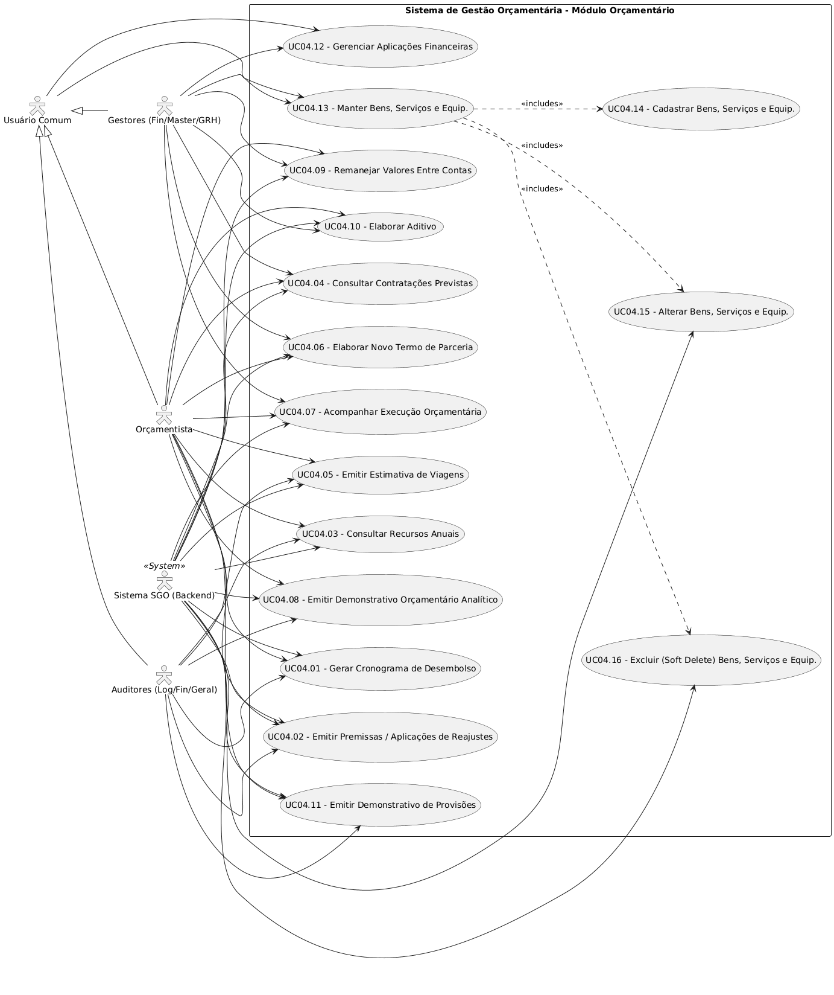

UC04.01- Cronograma de Desembolso
Responsável por compilar, estruturar e emitir o cronograma físico-financeiro de desembolsos planejado para uma Proposta Comercial ou Termo Aditivo. Este componente atua como uma matriz temporal reativa, distribuindo as parcelas de custos acumulados de pessoal (headcounts) e logística (viagens) de forma automática, mês a mês, baseado nos dados unificados consolidados pelo TotalizerService no servidor. Opera sob as diretrizes de "Origem Blindada" e "Trava o Erro", impossibilitando furos de centavos ou quebras de dízimas periódicas na interface, além de bloquear de forma absoluta inputs manuais ou alterações de descrições textuais consolidadoras de parcelas.
Atores envolvidos | Usuário Comum, Orçamentista, Auditor, Sistema SGO (Motor de Cronogramas).
Condições
Pré-Condições:
- O usuário deve estar devidamente autenticado e ativo no ecossistema SGO.
- Habilitação de perfil de leitura ativa no menu Orçamentário > Cronograma de Desembolso.
- A Proposta Comercial mestre correspondente deve possuir uma versão orçamentária ativa e salva em tabelas físicas no banco de dados.
Pós-Condições:
- Matriz temporal do Cronograma de Desembolso gerada e renderizada em tela.
- Documento oficial exportado em lote para formatos de planilha eletrônica (.XLSX) e PDF estruturado para anexo em propostas.
- Operação de consulta e extração registrada com sucesso na trilha central de auditoria (HistoricodeOperacoes).
Cenários
Fluxo Principal: Emissão de Matriz Temporal com Consolidação de Backend
- O usuário acessa o menu Novo TP / Cronograma de Desembolso no módulo Orçamentário;
- O sistema exibe a interface de filtros contendo os seletores controlados: Proposta, Versão do Projeto e Anexo Opcional, mantendo os botões [Consultar], [Imprimir], [Exportar] e [Cancelar] habilitados;
- O usuário seleciona a Proposta Comercial desejada e clica no botão [Consultar];
- O sistema intercepta o comando e aciona sincronamente o serviço central do TotalizerService no backend;
- O motor do servidor varre as dotações das contas analíticas folha (Nível 7), extrai os headcounts e as estimativas logísticas de viagens vigentes do projeto;
- O sistema renderiza a grade matricial dinâmica gerando colunas automáticas de competências mês a mês, preenchendo as parcelas com base em sua distribuição cronológica;
- O sistema gera e concatena as descrições textuais consolidadas das parcelas de forma totalmente automatizada no servidor, exibindo as células em modo Somente Leitura (Read-only) [ORIGEM BLINDADA];
- O usuário aciona os botões macros [Exportar] ou [Imprimir];
- O sistema converte a matriz para o formato final selecionado, inicia o download automático do arquivo e grava o log de extração delta na classe central HistoricodeOperacoes.

Fluxo Alternativo A1 – Cancelamento da Operação
- Na tela de parâmetros e filtros do relatório, o usuário clica no botão [Cancelar];
- O sistema interrompe as varreduras de banco de dados, limpa a memória temporária da interface e retorna o foco para a página inicial estável sem gerar arquivos.
- Fluxos de Exceção [TRAVA O ERRO]

E1 – Tentativa de Emissão para Proposta sem Saldo/Dotação:
- No passo 4 do fluxo principal, caso o TotalizerService retorne que o Valor Global acumulado da proposta está zerado (R$ 0,00) ou não possui registros analíticos preenchidos, a compilação é imediatamente abortada.
- O sistema barra a abertura da grade de meses e exibe o alerta: "Operação Rejeitada: A Proposta selecionada não possui dados financeiros cadastrados para consolidação."

Dicionário de Campos e Layout do Relatório (Modelo de Saída)
Cabeçalho: Logotipo Institucional CTCEA, Título centralizado 'CRONOGRAMA DE DESEMBOLSO' e, imediatamente abaixo, o Nome do Anexo correspondente gravado na base de dados (RN0259).
Corpo (Painel de Filtros Aplicados — RN0200 / RN0250):
[Nome do Termo de Parceria selecionado]
[Meta selecionada ou o texto "Todos" caso nenhum parâmetro de meta tenha sido informado]
[Versão do TP selecionado]
Cabeçalho da Tabela (Colunas da Grid — Somente Leitura):
Evento | Data | Descrição do Evento | Desembolso Mensal (R$) | Desembolso Acumulado (R$) | % Financeiro Acumulado (%) | Valor Repassado a cada 12 meses de execução (R$).
Campos Calculados e Subtotais por Ano (RN0251, RN0252, RN0253, RN0254):
Desembolso Acumulado: Soma progressiva vertical das parcelas.
% Financeiro Acumulado: $(\text{Desembolso Acumulado} / \text{Valor Total Global da Proposta}) \times 100$.
Valor Repassado a cada 12 meses: Somatório dos desembolsos mensais injetado unicamente nas linhas de competência 12, 24, 36...
Linha de Quebra Anual (Table Footer): Somatório das colunas Desembolso Mensal, Desembolso Acumulado e % Financeiro Acumulado por Ano.
Ordenação: Ordem crescente estruturada estritamente pelo código do Evento e pelo Período cronológico. Caso haja Meta associada, a ordenação prioritária ocorre posteriormente pelo Número da Meta.
Rodapé: Rodapé padrão contendo numeração de páginas e o título unificado fixado: CRONOGRAMA DE DESEMBOLSO.

Requisitos
REQ_CD_001 Matriz Temporal Dinâmica - O sistema deve renderizar a grade em formato de matriz temporal reativa, gerando colunas de competências automaticamente baseadas nos meses de vigência da Proposta Comercial.
REQ_CD_002 Origem Blindada Textual - O sistema deve concatenar e preencher de forma 100% automatizada e via backend os campos de descrição de parcelas textuais, bloqueando inputs manuais do operador.
REQ_CD_003 Sincronismo de MotorA - interface do cronograma deve realizar o consumo direto e síncrono da API do TotalizerService para povoar a grade, impedindo a criação de tabelas totalizadoras isoladas em banco.
REQ_CD_004 Mecanismo de Extração - O sistema deve disponibilizar botões macros para a conversão e exportação completa do relatório orçamentário para formatos Excel (.XLSX) e PDF estruturado.
Regras de Negócio
RN_CD_001 Imutabilidade de Descrições Consolidadas - Fica terminantemente proibido o uso de campos de digitação livre (inputs abertos) nas células de descrição de parcelas contratuais do cronograma, mitigando o risco de dados textuais ficarem divergentes dos valores financeiros do banco.
RN_CD_002 Trava de Redistribuição Automatizada - O cálculo de rateio e redistribuição periódica das parcelas (mensal, bimestral ou quadrimestral) roda em barramento protegido no servidor. O somatório de todas as colunas de parcelas resultantes deve bater obrigatoriamente com o Custo Total do projeto gerenciado pelo TotalizerService.
RN_CD_003 Conformidade Temporal de Competências - O sistema rejeita e barra a geração de matrizes temporais cujo intervalo de meses de desembolso extrapole as datas limites inicial e final de execução macro estabelecidas na capa de registro da Proposta Comercial.
RN0200 – Caso o usuário clique no “SIM”, deve ser apresentado na tela e nas impressões do relatório os filtros aplicados.
RN0232 Trilha de Auditoria Síncrona Delta - Todas as operações de consulta consolidada ou extração bem-sucedidas disparam obrigatoriamente a gravação de log de operação em lote na tabela central HistoricodeOperacoes, guardando explicitamente o snapshot de data/hora e credenciais do operador.
RN0250 – Tratamento do Rótulo de Meta Vazio - Se o operador orçamentista realizar a consulta mantendo o seletor de "Meta" em branco (vazio ou nulo), o sistema fica proibido de deixar o campo em branco ou exibir dados nulos. Ele deve estampar compulsoriamente a string descritiva "Todos" no cabeçalho do documento gerado e impresso.
RN0251 – Cálculo do Desembolso Acumulado - O campo de cada linha realiza a somatória vertical progressiva do valor informado na coluna Desembolso Mensal, acumulando os totais linha a linha, de forma cronológica, por competência de período .
RN0252 – Cálculo do Percentual Financeiro Acumulado - O cálculo deve ser executado de forma volátil pela engine dividindo o Desembolso Acumulado da linha atual pelo Valor Total Global Contratado na Proposta mestre, multiplicando o produto por 100. O resultado final deve ser exibido com o símbolo "%" e travado rigidamente com 02 casas decimais fixas (Exemplo: 61,14%), mitigando arredondamentos e dízimas contábeis.
RN0253 – Cálculo do Repasse por Ciclo de 12 Meses - Esta coluna opera sob uma trava de competência. Nos registros que corresponderem exatamente aos múltiplos de 12 meses de execução cronológica do contrato (meses 12, 24, 36, 48...), o sistema deve computar e estampar a somatória exata de desembolsos daquele ciclo anual. Em todas as demais linhas intermediárias (meses 1 a 11, 13 a 23, etc.), a célula deve permanecer obrigatoriamente limpa ou preenchida com um hífen (-), blindando a planilha contra furos de projeção.
RN0254 – Somatórios Anuais de Quebra de Ano - O motor do TotalizerService deve injetar de forma automática, reativa e imutável (bloqueada para edições locais) uma linha física de fechamento de tabela ao final de cada doze meses de vigência do cronograma (quebra de ano). Essa linha estampa os subtotais verticais de: Desembolso Mensal, Desembolso Acumulado e % Financeiro Acumulado por Ano.
RN0259 – Se o campo Anexo for preenchido deverá ser exibido juntamente no Título do Relatório.
Protótipos
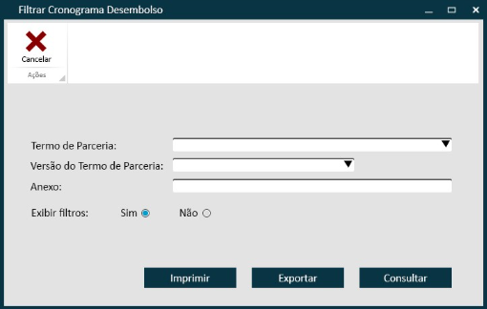

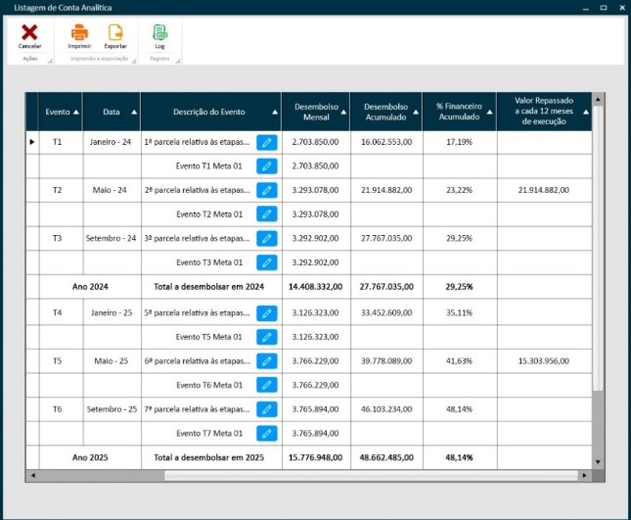
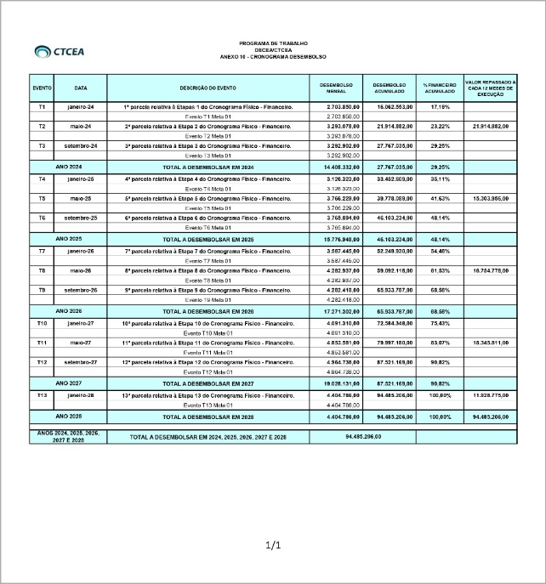
Classes envolvidas
Proposta, VersaoProposta, Meta, ContaAnalitica (Nível 7), TotalizerService (Hub síncrono de backend), HistoricodeOperacoes.

UC 04.02 – Premissas / Aplicações de Reajustes
Responsável por compilar, estruturar e emitir o Relatório de Premissas e Aplicações de Reajustes contratuais de uma Proposta Comercial. Este componente opera estritamente como uma View Reativa de consulta baseada nas parametrizações voláteis cadastradas na classe Formula do Plano Contábil. Sob as diretrizes 'Origem Blindada' e 'Trava o Erro', a interface bloqueia totalmente a inserção manual de percentuais ou descrições descritivas em tempo de amostragem, forçando a segregação automatizada das premissas entre reajustes anuais de contratos macros e reajustes salariais (ACT/Parceria).
Listar [UC0.01], Alterar [UC0.03], Imprimir [UC0.05] e Exportar [UC0.06].
Atores envolvidos | Usuário Comum / Orçamentista / Planejador / Auditor / Sistema SGO
Condições
Pré-Condições:
- Usuário deve estar devidamente autenticado e ativo no sistema.
- Perfil de acesso com permissão de leitura ativa no menu Relatórios > Premissas de Reajustes.
- A Proposta Comercial mandante deve possuir dotações financeiras analíticas e fórmulas de reajustes cadastradas.
Pós-Condições:
- Matriz descritiva e quantitativa de reajustes renderizada em tela.
- Documento oficial exportado com sucesso em lote para PDF e planilha eletrônica (.XLSX).
- Trilha de auditoria de leitura arquivada com snapshot delta na tabela unificada HistoricodeOperacoes.
Cenários
Fluxo Principal: Emissão de View Reativa de Premissas
- O usuário acessa o menu Relatórios > Premissas de Reajustes no módulo Orçamentário;
- O sistema abre a interface de filtros contendo as chaves: Proposta, Versão, Anexo Opcional e o seletor booleano [Exibir Contas Zeradas (Sim/Não)] (RN0383), mantendo os botões [Consultar], [Imprimir] e [Exportar] habilitados;
- O usuário define a proposta mestre, configura o filtro de contas zeradas como [Não] e clica em [Consultar];
- O sistema dispara uma varredura síncrona no backend acionando as entidades do Plano Contábil, associando as contas de Nível 7 às suas respectivas tabelas de Fórmula (RN0225);
- O sistema renderiza a interface dividida de forma rígida em dois agrupamentos estruturais: o primeiro grupo exibindo as premissas 'dos contratos' e o segundo grupo exibindo as premissas 'da Parceria' (ACT) (RN0239);
- O sistema preenche reativamente o campo descritivo com o texto padrão protegido em modo Somente Leitura (Read-only) [ORIGEM BLINDADA] (RN0227);
- O usuário clica em [Exportar];
- O sistema gera o download da matriz pura de dados para formato planilhado e grava o rastro de consulta no HistoricodeOperacoes (RN0232).

Modelo do Relatório
Cabeçalho: Logotipo Institucional CTCEA, Título centralizado "PREMISSAS / APLICAÇÕES DE REAJUSTE (%)" e, imediatamente abaixo, o Nome do Anexo opcional extraído da base de dados.
Corpo (Painel de Filtros Aplicados - RN0200): * [Nome do Termo de Parceria selecionado]
[Versão do TP selecionado]
Detalhamento (Dicionário de Classes Core): Proposta, VersaoProposta, ContaSintetica, ContaAnalitica (Nível 7), Formula (Regras de Índices Voláteis).
Título, Cabeçalho da Tabela e Dados:
Título Interno: PREMISSAS / APLICAÇÕES DE REAJUSTE (%) acompanhado da string fixa sequencial do Nome do Termo de Parceria + " - CONSOLIDADO". Exibe lateralmente e de modo blindado as tags: "CENÁRIO" + Número da Versão e a Data de Emissão (DD/MM/YYYY).
Cabeçalho da Tree Grid: O cabeçalho apresenta de forma reativa as colunas: Conta Analítica, Descrição e as colunas horizontais de Anos de Execução do Contrato, contemplando de forma clara o período de Janeiro a Dezembro mapeado para cada ano de vigência até a data limite da proposta (Exemplo: Ano 1: TP 01/2026 a 12/2026).
Campos da Grid: Código da Conta Analítica, Descrição e o Percentual de Impacto por Ano de Execução.
Campos Calculados: Não há somatórios verticais (telas de índices não acumulam dotações físicas). O Status Dinâmico de Vigência (RN0225) avalia as competências cronologicamente, estampando a tag visual "Realizado" para meses passados e o percentual volátil da classe Formula para meses futuros.
Ordenação: Ordem crescente determinada estritamente pelo número numérico estruturado da Conta Analítica (Nível 7), dividida em blocos pelas regras de agrupamento de rótulos (RN0239).
Rodapé: Rodapé padrão unificado do sistema contendo a paginação automática e o título fixado: PREMISSAS / APLICAÇÕES REAJUSTES (%).

Requisitos
REQ_PR_001 Segregação de Grupo - O sistema deve renderizar o relatório estruturado em dois blocos lógicos distintos baseados no mapeamento de tipo de indexador cadastrado nas fórmulas.
REQ_PR_002 Filtro Dinâmico Volátil - A interface deve disponibilizar um botão seletor de tipo 'Toggle' para permitir a ocultação ou amostragem massiva de contas analíticas sem dotação ativa no projeto.
REQ_PR_003 Origem Blindada View - Todos os campos de percentuais e descrições do relatório devem ser apresentados em modo Read-only, proibindo qualquer input ou alteração direta do operador.
REQ_PR_004 Mecanismo de Extração - O sistema deve exportar a matriz consolidada de premissas mantendo as formatações e quebras hierárquicas nativas para arquivos Excel (.XLSX) e PDF.
Regras de Negócio
RN0239 Agrupamento de Rótulos de Premissas - O relatório organiza compulsoriamente as subcontas do projeto em duas visões: o primeiro bloco exibe as premissas vinculadas ao reajuste anual de mercado (rótulo 'dos contratos') e o segundo bloco exibe as premissas vinculadas ao dissídio de pessoal/ACT (rótulo 'da Parceria').
RN0225 Status Dinâmico de Vigência - O motor de backend avalia o cronograma cronologicamente. Competências passadas já executadas ganham automaticamente a etiqueta 'Realizado'. Competências futuras estampam o percentual projetado volátil extraído da classe Formula.
RN0383 Filtro Massivo de Linhas Zeradas - Caso o parâmetro em tela seja configurado como 'Não', o sistema realiza um expurgo síncrono na árvore, ocultando todas as contas analíticas de Nível 7 cuja somatória de dotação seja igual a R$ 0,00 no intervalo do projeto.
RN0227 Blindagem Textual de Descrição - Fica vedada a inserção manual de observações ou justificativas locais na interface. O campo herda via backend a string fixa: 'Cálculo estimado com base nos valores praticados pela atual Proposta / necessidades GP'.
RN0232 Trilha de Auditoria Compulsória - Toda consulta realizada no relatório de premissas aciona síncronamente na mesma transação a gravação do log de controle no HistoricodeOperacoes, contendo credenciais, data/hora e o snapshot de filtros.
Protótipos
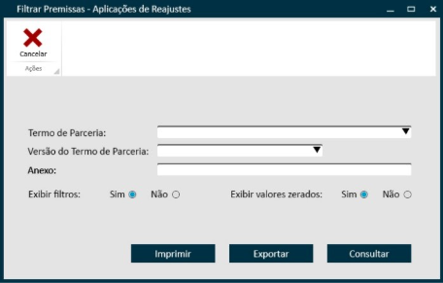

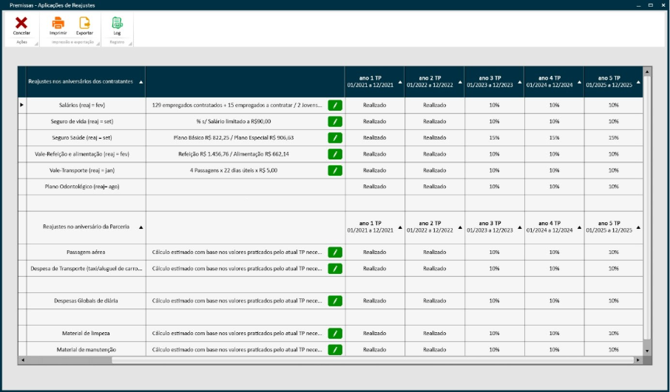

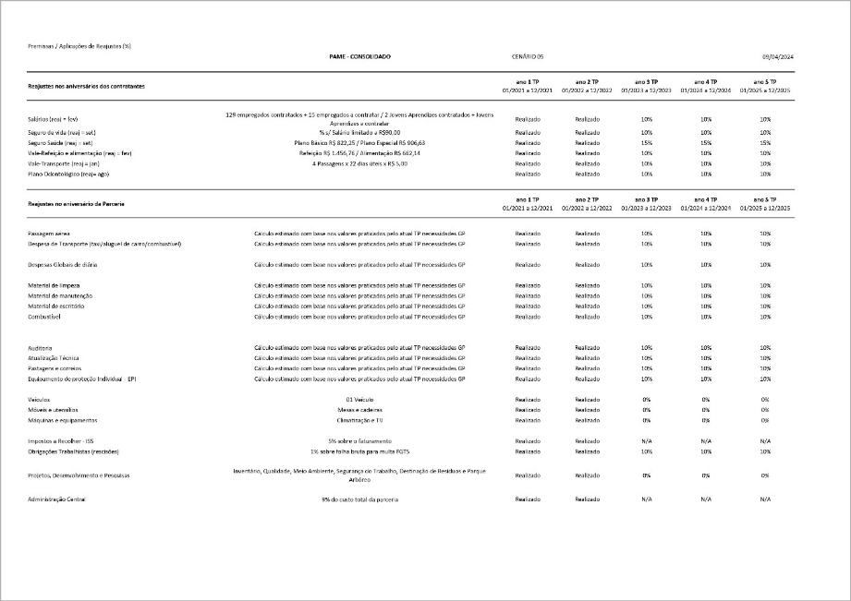

Classes envolvidas
Proposta, VersaoProposta, ContaAnalitica (Nível 7), Formula, HistoricodeOperacoes.

UC 04.03 – Recursos
Responsável por compilar, estruturar e emitir a visão consolidada anual de repasses e aportes orçamentários homologados para um Termo de Parceria Oficializado ou seus respectivos Termos Aditivos. Este componente atua como uma View de amostragem macro de dados históricos consolidados, executando o consumo direto e síncrono da API do TotalizerService no servidor para agrupar e somar verticalmente as doze competências mensais de cada ano civil correspondente ao projeto. Opera estritamente sob modo Somente Leitura (Read-only), sendo terminantemente vetada sua emissão para propostas comerciais em estágio de rrascunho ou em elaboração.
Atores envolvidos | Usuário Comum / Orçamentista / Auditor / Sistema SGO
Condições
Pré-Condições:
- usuário deve estar devidamente autenticado e ativo no sistema SGO 2.0.
- Habilitação de perfil de leitura ativa no menu Relatórios > Recursos Anuais.
- Termo de Parceria selecionado deve estar com o status 'Oficializado' ou consistir em um Termo Aditivo homologado vinculado a uma origem mestre ativa.
Pós-Condições:
- Matriz consolidada anual de Recursos do Termo de Parceria Oficializado renderizada em tela.
- Documento oficial exportado com sucesso em lote para formatos Excel (.XLSX) e PDF estruturado.
- Trilha de auditoria gravada síncronamente na tabela central HistoricodeOperacoes.
Cenários
Fluxo Principal: Geração de Relatório de Recursos via Consumo de Engine
- O usuário acessa o menu Relatórios > Recursos Anuais no módulo Orçamentário;
- O sistema abre a interface de parâmetros contendo os seletores controlados: Termo de Parceria, Versão do TP, Anexo Opcional e o botão seletor [Exibir Linhas Zeradas (Sim/Não)] (RN0383), mantendo os botões [Consultar], [Imprimir] e [Exportar] habilitados;
- O usuário seleciona um Termo de Parceria Oficializado mestre, configura o filtro de contas zeradas como [Não] e clica no botão [Consultar];
- O sistema intercepta a requisição, valida o status do ciclo de vida da proposta mestre (RN_RE_005) e dispara uma chamada síncrona na API do TotalizerService no backend;
- O motor do servidor realiza o agrupamento das despesas e condensa as doze competências mensais de cada ano civil vigente, calculando o somatório de forma volátil (on-the-fly) (RN0236, RN0240);
- O sistema renderiza em tela a grade contendo as colunas protegidas: Ano e Valor (R$), exibindo ao final da linha mestre a somatória do Custo Total Acumulado em modo Somente Leitura (Read-only) [ORIGEM BLINDADA];
- O usuário clica no botão [Exportar];
- O sistema compila o documento de saída eletrônica (.XLSX) estruturado, inicia o download automático e persiste a trilha de consulta no HistoricodeOperacoes (RN0232).
Fluxo Alternativo A1 — Cancelar Operação
- A1.1 O usuário clica no botão [Cancelar];
- A1.2 O sistema limpa a tela de parâmetros de filtro e retorna ao menu principal estável sem acessar o banco de dados.
Fluxos de Exceção [TRAVA O ERRO] E1 — Nenhum Termo de Parceria Selecionado:
- E1.1 No passo 3 do fluxo principal, caso o usuário acione o comando de consulta mantendo o combo box de Termo de Parceria em branco;
- E1.2 O sistema intercepta o comando, bloqueia sincronamente o processamento no backend e emite o alerta visual impeditivo em tela: "É necessário selecionar um Termo de Parceria para gerar o Relatório.";
- E1.3 O processamento é abortado e a tela modal permanece ativa com os dados intactos.
- E2 — Tentativa de Acesso por Proposta Comercial Não Oficializada:
- E2.1 No passo 4 do fluxo principal, caso o motor de barramento detecte que o ID do projeto selecionado aponta para um registro com status 'Rascunho' ou 'Em Elaboração';
- E2.2 O sistema barra a geração da matriz, aborta a chamada do TotalizerService e exibe na tela o alerta de segurança: "Relatório Indisponível: Este documento é exclusivo para Termos de Parceria Oficializados ou Aditivos homologados.";
- E2.3 O sistema cancela a consulta e mantém a interface travada na tela de filtros salvaguardando a digitação anterior para retificação.

Dicionário de Campos e Layout do Relatório
Cabeçalho:
Conforme o Relatório Padrão de Impressão e Exportação SGO (Logotipo CTCEA, data/hora dinâmica).
Corpo:
Filtros aplicados (Mascaramento em tela):
- [Nome do Termo de Parceria Oficializado selecionado]
- [Versão do TP selecionado]
Título, Cabeçalho da Tabela e Dados:
- Título: Nome do Termo de Parceria + " – TERMO DE PARCERIA" e o Nome do Anexo Opcional.
- Cabeçalho da Tabela: Apresenta as colunas Ano e Valor (R$).
- Campos das Linhas: Ano (Inteiro) e Valor (Monetário, cálculo volátil Jan-Dez).
Campos calculados:
- Custo Total Acumulado: Somatório vertical da coluna de valores. Deve bater centesimalmente com o teto da Proposta Oficializada mestre.
Ordenação:
- Ordem estritamente crescente determinada pelo campo Ano.
Rodapé:
- Rodapé padrão de impressão contendo numeração de páginas e o título fixado: [Nome do Termo de Parceria] + " – TERMO DE PARCERIA".
Requisitos
REQ_RE_001 Grade Resumida Macro - O sistema deve exibir em formato de listagem resumida anual as colunas Ano e Valor, ocultando os detalhamentos mensais na tela principal de amostragem.
REQ_RE_002 Consumo Volátil de Engine - A interface deve realizar chamadas diretas no TotalizerService a cada gatilho de consulta, inviabilizando tabelas intermediárias ou estáticas de banco para o espelho anual.
REQ_RE_003 Origem Blindada Relatório - Todos os campos numéricos e descritivos gerados no layout do relatório devem operar em modo Read-only, blindados contra edições ou inputs manuais locais.
REQ_RE_004 Mecanismo de Extração - O sistema deve exportar a visão macro de recursos para planilhas eletrônicas Excel (.XLSX) e relatórios PDF, incluindo filtros aplicados e rodapés oficiais.
Regras de Negócio
RN0198 Restrição de Projetos Expirados - O sistema proíbe e oculta do combo box de seleção qualquer Proposta Comercial ou termo aditivo cuja data limite de término cronológico seja menor do que a data atual do servidor.
RN0236 Cálculo Volátil de Agregação Anual - O campo Valor de cada linha anual deve exibir a soma matemática exata das doze competências mensais (Janeiro a Dezembro) processadas em lote pela inteligência matemática do TotalizerService.
RN0240 Totalizador Geral Inquebrável - A célula final do relatório calcula verticalmente a soma de todas as linhas de anos civis apresentadas, devendo bater de forma centesimal com o teto global gravado na Proposta mestre.
RN0383 Tratamento de Contas Sem Movimentação - Caso o seletor seja configurado como 'Não', o sistema filtra e oculta da listagem anos inteiros que não possuam nenhum lançamento ou headcount ativo cadastrados nas tabelas analíticas.
RN0232 Log Compulsório Transacional - Toda extração de dados bem-sucedida grava sincronamente a auditoria de acesso na tabela única HistoricodeOperacoes, arquivando credenciais de rede, carimbo de data/hora e o snapshot delta parametrizado.
RN_RE_005 Restrição Estrita de Ciclo de Vida - O sistema impõe um bloqueio impeditivo em nível de barramento, rejeitando a emissão do relatório de recursos anuais caso o ID do projeto selecionado não possua o status configurado como 'Oficializado' na entidade mestre, protegendo os relatórios contra rascunhos voláteis.
Protótipos
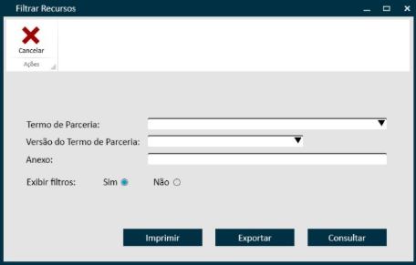

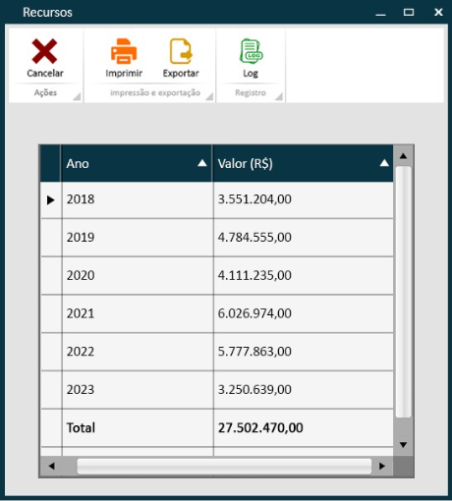
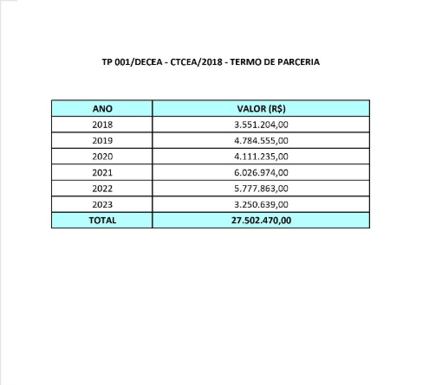

Classes envolvidas
Proposta, VersaoProposta, ContaAnalitica (Nível 7), TotalizerService, HistoricodeOperacoes

UC04.04 – Contratações Previstas
Responsável por compilar, estruturar e emitir o Relatório de Contratações Previstas (Resumo de Empregados e Postos Planejados) de um Termo de Parceria (Proposta Comercial). O componente opera estritamente como uma View Reativa Somente Leitura (Read-only) com base no cálculo volátil (em tempo real) provido pela API do TotalizerService e pelas chaves de conciliação de cargos do RubiIntegrationController. Fica vedada a inserção ou edição manual de salários diretamente na grade, assegurando dotações auditáveis e imutáveis.
Atores envolvidos | Usuário Comum, Orçamentista, GRH, Sistema SGO (Motor de Consolidação).
Condições
Pré-Condições:
- O usuário deve estar devidamente autenticado e ativo no sistema SGO 2.0.
- Habilitação de perfil de leitura ativa no menu Relatórios > Contratações Previstas.
- Existência de headcounts parametrizados com estratégias salariais e benefícios ativos na proposta mestre.
Pós-Condições:
- Listagem analítica e consolidada de contratações funcionais renderizada em ecrã.
- Relatório oficial padrão exportado com sucesso em lote para formatos PDF estruturado e planilha eletrônica (.XLSX).
- Rastro transacional de consulta delta arquivado síncronamente na tabela central HistoricodeOperacoes.
Cenários
Fluxo Principal: Geração de Relatório Multicoluna de Contratações Previstas
- O usuário orçamentista acessa o menu Relatórios > Contratações Previstas no módulo Orçamentário;
- O sistema abre a interface de filtragem contendo os seletores controlados: Termo de Parceria, Versão do TP, Anexo Opcional e o seletor booleano Exibir Filtros (Sim/Não), mantendo os botões [Consultar] e [Cancelar] habilitados;
- O usuário seleciona os parâmetros desejados e clica no botão [Consultar] [E1];
- O sistema intercepta a requisição e aciona sincronamente o RubiIntegrationController e o TotalizerService no backend;
- O motor do servidor realiza o agrupamento das despesas e condensa as matrizes contendo as colunas protegidas: Ordem, Matrícula, Empregado, Lotação, Cargo CTCEA, Meta, Salário Mercado, Salário CTCEA, Gratificação, Hora Extra, Periculosidade, Vida, Saúde, Refeição, Alimentação, Transporte, Odonto, Total e Data de Contratação;
- O sistema renderiza em tela a grade segmentada por agrupadores lógicos de Metas (caso o contrato pertença a essa categoria) em modo Somente Leitura (Read-only);
- Ao final de cada tabela e da grade geral, o sistema estampa de forma imutável as linhas de somatório centesimal acumulado;
- O usuário clica no botão [Imprimir] ou [Exportar];
- O sistema compila o documento de saída estruturado em PDF/XLSX, inicia o download e arquiva síncronamente o rastro de auditoria no HistoricodeOperacoes.

Fluxos Alternativos
- A1 — Cancelar Filtragem
- No passo 2 do fluxo principal, o usuário clica em [Cancelar];
- O sistema fecha a interface modal de parâmetros e retorna de forma reativa para a tela de origem do menu principal estável.
- A2 — Mecanismo de Extração em Planilha (.XLSX)
- No passo 8 do fluxo principal, o usuário clica no botão [Exportar];
- O sistema gera o download síncrono do arquivo planilhado estruturado por agrupamentos de Metas, sem depender de tabelas estáticas intermediárias.

Fluxos de Exceção [TRAVA O ERRO]
E1 – Ausência de Filtros Mandatórios de Escopo
No passo 3 do fluxo principal, caso o usuário acione o comando de consulta mantendo o campo de Termo de Parceria vazio, branco ou nulo;
O sistema intercepta o erro de escopo, barra a chamada de backend e emite o alerta visual impeditivo em tela: "Erro de Filtro: É obrigatório selecionar ao menos um Termo de Parceria válido para realizar a busca.";
O sistema cancela a execução, proíbe o deslogue ou o redirecionamento para a Home e mantém a modal de parâmetros 100% ativa com os dados digitados intactos para retificação imediata.

Dicionário de Campos e Layout do Relatório (Modelo de Saída)
Cabeçalho: Logotipo Institucional CTCEA, Título centralizado "RESUMO DAS CONTRATAÇÕES PREVISTAS - EMPREGADOS" e data de emissão dinâmica no formato DD/MM/YYYY.
Corpo e Filtros Aplicados: Se a regra RN0200 estiver configurada como "Sim", o documento estampa os parâmetros em cabeçalho: [Nome do Termo de Parceria selecionado] e [Versão do TP selecionado].
Cabeçalho da Tabela (Colunas da Grid): Ordem | Matrícula | Empregado | Lotação | Cargo CTCEA | Meta | Salário Mercado | Salário CTCEA | Gratificação | Hora Extra | Periculosidade | Vida | Saúde | Refeição | Alimentação | Transporte | Odonto | Total | Nº Dep | Data de Contratação.
Campos Calculados de Fechamento (Table Footer): Somatório vertical exato e centesimal das colunas: Salário Mercado, Salário CTCEA, Gratificação, Hora Extra, Periculosidade, Vida, Saúde, Refeição, Alimentação, Transporte, Odonto e Total Geral.
Ordenação: Agrupado em ordem crescente pelo Número da Meta e sequenciado de forma incremental pelo campo Ordem.
Rodapé: Rodapé padrão contendo numeração de páginas e o título fixado: RESUMO DAS CONTRATAÇÕES PREVISTAS – EMPREGADOS.
Requisitos
REQ_CAR_010 View Reativa Blindada - O sistema deve emitir o Relatório de Contratações Previstas em modo estrito de amostragem gráfica Read-only, bloqueando inputs ou modificações manuais inline.
REQ_CAR_011 Origem Unificada Rubi API - A interface deve carregar e indexar os campos orçamentários de contratação a partir de chamadas síncronas de API rest via RubiIntegrationController, banindo planilhas externas soltas.
REQ_CAR_012 Agregação On-the-Fly - O sistema deve recalcular dinamicamente os somatórios verticais de salário base, periculosidade e benefícios a cada refresh, espelhando o motor central do TotalizerService.
REQ_CAR_013 Agrupamento Dinâmico - O layout do relatório deve suportar a quebra e o agrupamento visual de registros orientados pelas Metas ativas associadas a cada colaborador cadastrado.
Regras de Negócio
RN0198 Restrição de Projetos Expirados - O sistema proíbe e oculta do combo box de seleção qualquer Termo de Parceria (Proposta) cuja data de encerramento cronológico seja anterior à data atual do servidor.
RN0200 – Caso o usuário clique no “SIM”, deve ser apresentado na tela e nas impressões do relatório os filtros aplicados.
RN0241 Sequenciamento Automático de Ordem - O campo Ordem é gerado e indexado automaticamente de forma incremental iniciando em 1. Caso haja divisão por Metas no contrato, o contador é zerado e reiniciado a cada quebra.
RN0242 Sequenciamento Automático de Matrícula - O campo temporário de Matrícula para postos planejados obedece à mesma regra de indexação incremental e sequencial automatizada do contador de Ordem.
RN0243 Tratamento de Vagas em Aberto - No campo Empregado, caso o posto de trabalho orçado não possua dotação nominal ativa ou funcionário fixado no banco, o sistema injeta compulsoriamente o rótulo fixo "A CONTRATAR".
RN0244 Tratamento de Lotações Vazias - No campo Lotação, se a vaga contábil não possuir amarração com unidade da árvore funcional, o sistema estampa de forma padronizada o rótulo descritivo "A DEFINIR".
RN0246 Cálculo do Somatório de Linha - O campo Total de cada linha é o somatório aritmético exato de: Salário CTCEA, Gratificação, Hora Extra, Periculosidade e os custos de benefícios (Vida, Saúde, Refeição, Alimentação, Transporte, Odonto) calculados on-the-fly.
RN0247 Consistência Centesimal do Total Geral - A célula de fechamento final do relatório executa a soma vertical absoluta de todas as colunas financeiras. O resultado acumulado deve fechar com o teto global gravado na Proposta mestre, sem arredondamentos.
RN0232 Log Compulsório Transacional de Auditoria - Toda extração de dados dispara na mesma transação a gravação do log de controle no HistoricodeOperacoes, arquivando as credenciais de rede, carimbo de data/hora e o snapshot de filtros aplicados.
Protótipos
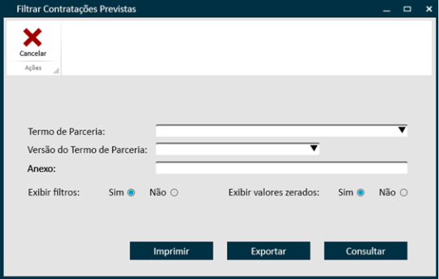
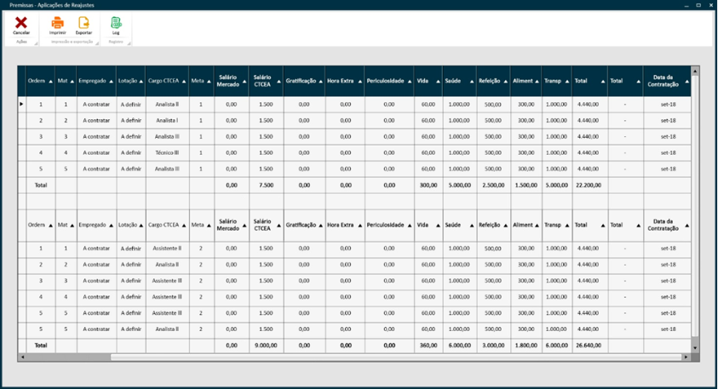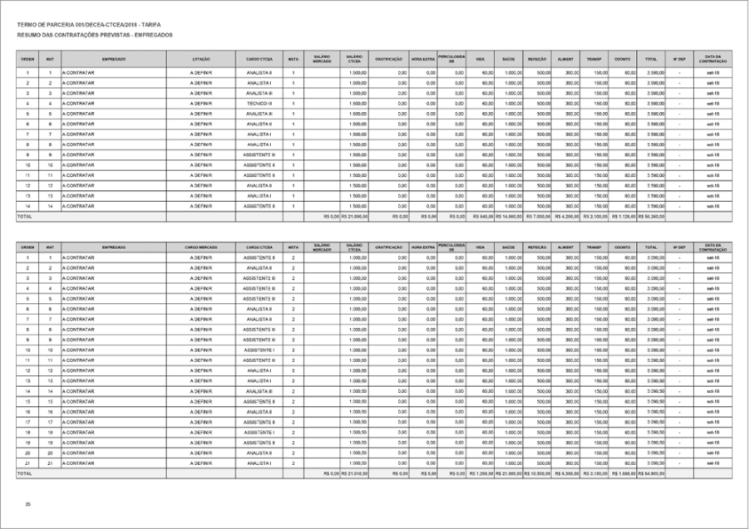

Classes envolvidas
Proposta, VersaoProposta, Meta, Empregado, Beneficio, TotalizerService (Engine de Cálculo), RubiIntegrationController (Middleware), HistoricodeOperacoes.

UC04.05 – Viagens
Responsável por compilar, estruturar e emitir o Relatório de Viagens (Programa de Trabalho e Estimativas Orçamentárias) de um Termo de Parceria ou Proposta Comercial. O componente opera estritamente como uma View Reativa de Consulta Somente Leitura (Read-only) com base no processamento dinâmico efetuado on-the-fly pelo TotalizerService. Sob as diretrizes "Origem Blindada" e "Trava o Erro", a interface barra inputs manuais na grid, impede furos de cálculo de diárias e proíbe que falhas de parametrização de filtros desconectem ou retirem o operador da tela modal ativa.
Listar [UC0.01], Imprimir [UC0.05] e Exportar [UC0.06].
Atores envolvidos | Usuário Comum / Orçamentista / Auditor Logístico / Sistema SGO.
Condições
Pré-Condições:
- O usuário deve estar devidamente autenticado e ativo no sistema SGO 2.0.
- Habilitação de perfil de leitura ativa no menu Relatórios > Estimativa de Viagens.
- Existência de rotas, passagens e diárias parametrizadas ativas no planejamento orçamentário da proposta mestre.
Pós-Condições:
- Grade analítica descritiva do programa de trabalho orçado renderizada com sucesso em tela para o operador.
- Documento oficial padrão gerado e exportado em lote para formatos PDF estruturado e planilha eletrônica (.XLSX).

Cenários
Fluxo Principal: Geração de Relatório Logístico de Viagens via Consumo de Engine
- O usuário orçamentista acessa o menu Relatórios > Viagens no módulo Orçamentário;
- O sistema abre a interface de filtragem contendo os seletores controlados: Termo de Parceria, Versão do TP, Anexo Opcional e o seletor booleano Exibir Filtros (Sim/Não), mantendo os botões [Consultar] e [Cancelar] habilitados;
- O usuário seleciona os parâmetros da Proposta mestre e clica no botão [Consultar] [E1];
- O sistema intercepta a requisição e dispara uma chamada síncrona na API do TotalizerService no backend;
- O motor do servidor realiza o processamento volátil (on-the-fly) das rotas e condensa as linhas de registros contendo as colunas protegidas: Localidade (País), Quantidade de Viagens, Média de Dias, Custo de Passagem (Ida/Volta), Custo de Diárias (por pessoa), Total de Passagens e Total de Diárias (RN0291, RN0292);
- O sistema renderiza em tela a grade listada em modo Somente Leitura (Read-only) segregada por agrupamentos de Metas e Tipo de Viagem (caso existam) [ORIGEM BLINDADA];
- Ao final da amostragem tabular, o sistema estampa de forma imutável as linhas de somatório centesimal acumulado do Custo Total de Logística do projeto;
- O usuário clica no botão [Imprimir];
- O sistema gera o documento de saída oficial formatado em PDF e arquiva síncronamente o log de consulta no HistoricodeOperacoes (RN0232).

Fluxos Alternativos
- A1 — Cancelar Filtragem
- No passo 2 do fluxo principal, o usuário clica em [Cancelar];
- O sistema fecha a interface modal de parâmetros e retorna de forma reativa para a tela de origem do menu principal estável.
- A2 — Mecanismo de Extração Eletrônica (.XLSX)
- No passo 8 do fluxo principal, o usuário clica no botão [Exportar];
- O sistema gera o download síncrono do arquivo planilhado estruturado mantendo o agrupamento correto por Metas e Tipo de Viagem, sem tabelas intermediárias.

Dicionário de Campos e Layout do Relatório (Modelo de Saída)
Cabeçalho: Logotipo Institucional CTCEA, Título centralizado "PROGRAMA DE TRABALHO – ESTIMATIVA DE VIAGENS" e data de referência de emissão DD/MM/YYYY.
Corpo e Filtros Aplicados: Se a regra RN0200 for marcada como "Sim", o documento exibe em topo as labels descritivas [Nome do Termo de Parceria] e [Versão do TP].
Cabeçalho da Tabela: Localidade (País) | Quantidade de Viagens | Média de Dias | Custo de Passagem (Ida/Volta) | Custo de Diárias (por pessoa) | Total de Passagens | Total de Diárias.
Campos Calculados de Linha e Fechamento:
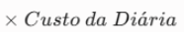

Linha de Fechamento (Table Footer): Somatório vertical absoluto das colunas de totais, devendo bater centesimalmente com o teto de logística gravado na Proposta mestre.
Ordenação: Ordenação alfabética crescente baseada na coluna Localidade.
Rodapé: Rodapé padrão unificado SGO 2.0 contendo a paginação oficial e o título fixado: ESTIMATIVA DE VIAGENS.
Requisitos
REQ_VIA_001 Reativa de Logística - O sistema deve emitir o Relatório de Viagens de forma consolidada e reativa em modo Read-only, blindado contra edições locais inline.View
REQ_VIA_002 Prevenção de Deficit Contábil - O sistema deve aplicar uma regra de cálculo tridimensional síncrona para computar o custo de diárias, multiplicando a quantidade de viagens pela média de dias e pelo valor unitário da diária.
REQ_VIA_003 Travamento Preventivo Local - A interface de filtros deve barrar buscas sem dotação de escopo mestre sem deslogar ou redirecionar o operador da tela ativa.
Regras de Negócio
RN0198 Restrição de Projetos Expirados: O sistema oculta da listagem de seleção qualquer Proposta Comercial ou Termo de Parceria cuja data limite de encerramento cronológico seja anterior à data atual do servidor.
RN0234 Filtro Mandatório de Escopo: O usuário deve selecionar no mínimo o parâmetro Termo de Parceria para habilitar a busca no servidor, sob pena de bloqueio transacional imediato na interface.
RN 0240 Agrupamento por Divisão de Metas: Caso a Proposta Comercial mestre seja parametrizada sob a categoria de Metas, a grade é automaticamente explodida e exibida em tabelas separadas por bloco de metas.
RN0291 Cálculo do Custo Total de Passagens: O campo é calculado dinamicamente multiplicando-se a Quantidade de Viagens pelo Custo Unitário de Passagem de cada rota cadastrada (Qtd x Passagem).
RN0292 Cálculo Tridimensional do Custo Total de Diárias [BLINDADO]: Fica determinado que o campo é o resultado do produto multiplicativo entre a Quantidade de Viagens, a Média de Dias de permanência e o Custo de Diária Unitário de cada registro (Qtd x Dias x Diaria).
RN0232 Log Compulsório Transacional de Relatórios: Toda consulta extraída com sucesso grava síncronamente a trilha no HistoricodeOperacoes, arquivando credenciais de rede, carimbo de data/hora e o snapshot de filtros.
Protótipos
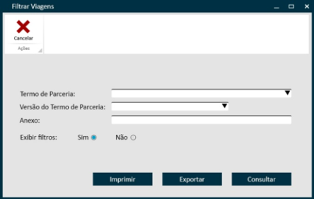
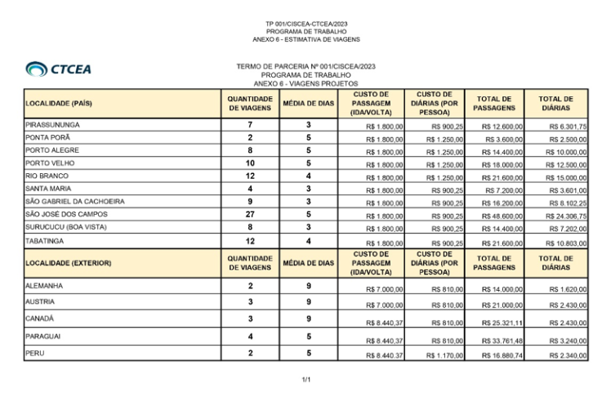
Classes envolvidas
Proposta, VersaoProposta, Meta, Viagem, TotalizerService (Engine de Cálculo), HistoricodeOperacoes.

UC04.06 – Elaboração de um Novo Termo de Parceria
Responsável por compilar, estruturar e emitir a Previsão Geral de Despesas (Relatório Consolidado Final) de um Termo de Parceria ou Proposta Comercial. O componente opera como uma View Reativa de consulta baseada no processamento volátil das competências mensais efetuado pelo TotalizerService no servidor. Reúne sincronamente os headcounts ativos (Módulo de Pessoal), estimativas logísticas (Módulo de Viagens) e insere automaticamente a taxa de Administração Central (RN0270). Sob as diretrizes 'Origem Blindada' e 'Trava o Erro', a interface proíbe planilhas manuais isoladas e impede que falhas de validação de filtros desloguem ou retirem o usuário do telamodal ativo.
Atores envolvidos | Usuário Comum / Orçamentista / Gestor Financeiro / Sistema SGO
Condições
Pré-Condições:
- usuário deve estar devidamente autenticado e ativo no sistema SGO 2.0.
- Perfil de acesso com direito de leitura concedido para o menu Relatórios > Previsão de Despesas.
- Existência de dotações orçamentárias ativas (pessoal e viagens) vinculadas à proposta comercial mestre.
Pós-Condições:
- Matriz consolidada mensal e anual de despesas renderizada com sucesso em tela para o usuário.
- Relatório oficial padrão exportado em lote para formatos PDF estruturado e planilha eletrônica (.XLSX).
- Trilha transacional de auditoria delta persistida síncronamente na tabela única HistoricodeOperacoes.
Cenários
Fluxo Principal: Geração de Relatório Consolidado de Previsão de Despesas
- O usuário acessa o menu Relatórios > Previsão de Despesas no módulo Orçamentário;
- O sistema abre a interface de filtragem contendo os seletores controlados: Termo de Parceria, Versão do TP, Categoria, Meta, Período Inicial (MM/YY), Período Final (MM/YY), Anexo Opcional e o seletor Exibir Filtros (Sim/Não), mantendo os botões [Consultar] e [Cancelar] habilitados;
- O usuário define as chaves do Termo de Parceria mestre, estabelece o range de datas desejado e clica em [Consultar] [E1];
- O sistema intercepta a requisição e aciona síncronamente o motor do TotalizerService no backend;
- O motor do servidor varre as tabelas de Pessoal (Empregado) e Logística (Viagens) e calcula a distribuição de competências temporais de forma volátil (on-the-fly) (RN0266);
- O sistema renderiza a interface dividida rigidamente em dois agrupamentos estruturais: o Bloco 1 (Quantidade de Colaboradores) e o Bloco 2 (Despesas Financeiras em Contas de Nível 7) (RN0262, RN0269, RN0317);
- O sistema injeta automaticamente a linha de Rateio de Administração Central aplicando a fórmula rígida sobre o subtotal orçado (RN0270);
- Ao final da grade, o sistema apresenta a linha de Total Geral Termo de Parceria imutável com consistência centesimal (RN0267, RN0268);
- O usuário clica no botão [Exportar] ou [Imprimir];
- O arquivo de saída é gerado e a trilha de auditoria é arquivada com sucesso no HistoricodeOperacoes (RN0232).

Fluxo Alternativo A1 — Cancelar Filtragem
- No passo 2, o usuário clica em [Cancelar];
- sistema fecha a interface modal de parâmetros e retorna de forma reativa para a tela de origem do menu principal estável.
- Fluxo Alternativo A2 — Extração Eletrônica
- No passo 9, o usuário clica em [Exportar];
- sistema compila a planilha .XLSX estruturada respeitando a hierarquia pura de contas de nível 7.

Fluxos de Exceção [TRAVA O ERRO] E1 – Ausência de Seleção de Escopo Mandatório:
- E1 No passo 3, o usuário clica em [Consultar] mantendo o combo box de Termo de Parceria em branco ou nulo;
- E1.2 O sistema intercepta o erro de escopo, bloqueia síncronamente o processamento e lança o alerta: 'Erro de Filtro: É mandatório selecionar um Termo de Parceria válido para realizar a previsão.';
- E1.3 O sistema cancela a execução, proíbe o deslogue ou o redirecionamento forçado para a Home e mantém a modal de parâmetros 100% ativa com os filtros intactos para retificação rápida.

Dicionário de Campos e Layout do Relatório (Modelo de Saída)
Cabeçalho:
Logotipo oficial institucional, Título centralizado 'PREVISÃO DAS DESPESAS DO PROJETO - MASTER' e carimbo de data/hora de emissão do servidor.
Corpo e Filtros Aplicados:
Se a opção Exibir Filtros esteja marcada como 'Sim', o documento estampa os parâmetros em cabeçalho [Nome do Termo de Parceria] e [Versão do TP] em modo Read-only.
Agrupamento 1 (Pessoal / Quantitativo):
Apresenta a relação de vagas e postos planejados listando a quantidade mensal em colunas dinâmicas ordenadas por competência temporal.
Agrupamento 2 (Despesas / Financeiro Contábil):
Estrutura as Contas Analíticas de Nível 7 pertencentes ao Plano de Contas Único do projeto, exibindo os valores monetários distribuídos mês a mês pelas colunas horizontais.
Linha de Rateio de Administração Central:
Injetada de forma fixa e automatizada abaixo das despesas operacionais, exibindo o cálculo em lote processado pela fórmula rígida do backend.
Totais e Fechamento (Table Footer):
Linha final contendo a somatória vertical absoluta de todas as competências denominada 'Total Geral Termo de Parceria'. Trava Orçamentária: Este valor deve fechar de forma centesimal com o teto comercial ativo na base, sob pena de invalidação jurídica.
Ordenação:
Ordenação hierárquica crescente baseada estritamente no código numérico da Conta Sintética (Nível 6) e da Conta Analítica (Nível 7).
Rodapé:
Rodapé padrão unificado do sistema SGO 2.0 contendo a numeração sequencial de páginas e o título fixado: PREVISÃO DE DESPESAS CONSOLIDADA.
Requisitos
REQ_PD_001 View Reativa Mestre - O sistema deve emitir a Previsão de Despesas consolidando os custos temporais em modo estrito de visualização gráfica Read-only, bloqueando inputs orçamentários inline.
REQ_PD_002 Origem Blindada Engine - A interface deve processar as matrizes de competência a partir de chamadas síncronas de API rest conectadas ao TotalizerService, sendo vedado o uso de planilhas locais da GRH como base.
REQ_PD_003 Segregação Estética - O layout do documento de saída deve estruturar a matriz dividida de forma rígida em dois blocos, gerando o subtotal quantitativo e o demonstrativo financeiro contábil.
REQ_PD_004 Ocultação Dinâmica - O sistema deve prover filtros contextuais controlados para ocultação em lote de linhas e agrupamentos de contas folha cujo saldo resultante no período seja igual a zero.
Regras de Negócio
RN0198 – Restrição de Projetos Expirados: sistema proíbe e oculta da caixa de combinação de filtros qualquer Termo de Parceria (Proposta Comercial) cuja data limite de término cronológico seja menor do que a data atual do servidor.
RN0234 Filtro Mandatório de Escopo - A interface bloqueia a execução da consulta e trava transacionalmente o botão de envio caso o parâmetro Termo de Parceria esteja nulo, vazio ou em branco.
RN0262 Segregação Estrutural de Blocos - O tela organiza as doze colunas de meses divididas em dois agrupamentos lógicos obrigatórios. O primeiro grupo apresenta o cabeçalho quantitativo de headcounts de pessoal (Vagas), e o segundo grupo traz os valores monetários financeiros.
RN0266 Cálculo Volátil de Competência Temporal - Para cada coluna MM/YY das Contas Analíticas ou Subcontas, o TotalizerService compila on-the-fly a somatória de custos devidos sem duplicar tabelas estáticas.
RN0267 Consistência Centesimal de Fechamento - A célula final denominada Total Geral Termo de Parceria processa a somatória vertical e horizontal absoluta. Este resultado deve fechar centesimalmente com o teto global da Proposta, sem tolerância para furos contábeis.
RN0269 Injeção do Bloco de Despesas - No segundo grupo estrutural do layout, o sistema abre obrigatoriamente a seção denominada DESPESAS, listando de forma hierárquica as Contas Analíticas de Nível 7 do Plano de Contas Único.
RN0268 – Consolidação da Coluna "Previsto TP" - Na coluna denominada "Previsto TP", o sistema deve calcular e exibir de forma automatizada o somatório de todos os anos de execução do contrato para cada linha de registro da tabela. Esse cálculo acumulado deve ser projetado reativamente para as linhas de Contas Sintéticas, Contas Analíticas e para a linha consolidada de fechamento das Despesas, servindo como o balizador mestre para confrontar o teto global da proposta contra a distribuição das competências mensais distribuídas na linha do tempo.
RN0270 Taxa Compulsória de Administração Central - O sistema calcula de forma eletrônica e rígida no backend o percentual parametrizado de taxa administrativa sobre o subtotal de despesas, inserindo a linha de forma automatizada e vedando inputs manuais locais.
RN0317 – Estruturação Hierárquica do Plano de Contas - Os registros financeiros e as unidades orçamentárias devem ser exibidos de forma rígida e hierárquica no relatório, obedecendo obrigatoriamente à seguinte ordem de agrupamento estrutural:
Despesas (O grande agrupador macro);
Contas Sintéticas (Nível estrutural 6);
Contas Analíticas (Nível operacional 7);
Subcontas (Nível de granularidade do legado contido neste trecho).
RN0383 Expurgo Dinâmico de Linhas Ociosas - Caso o parâmetro em tela seja configurado como 'Não', o motor de backend varre a árvore do projeto e oculta em bloco todas as contas de Nível 7 cuja somatória orçamentária no período seja igual a R$ 0,00.
RN0232 Trilha de Auditoria Síncrona Compulsória - Toda geração ou extração realizada dispara na mesma transação o log delta completo no HistoricodeOperacoes, gravando as credenciais do operador, o ID da proposta e o carimbo de data/hora.
Protótipos
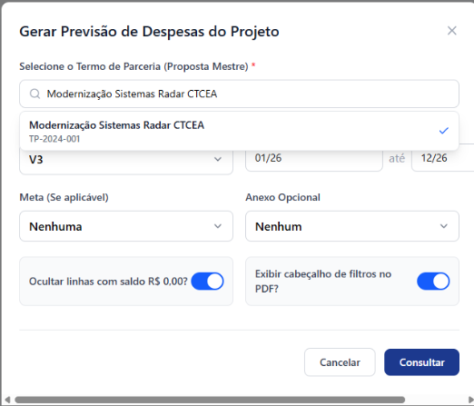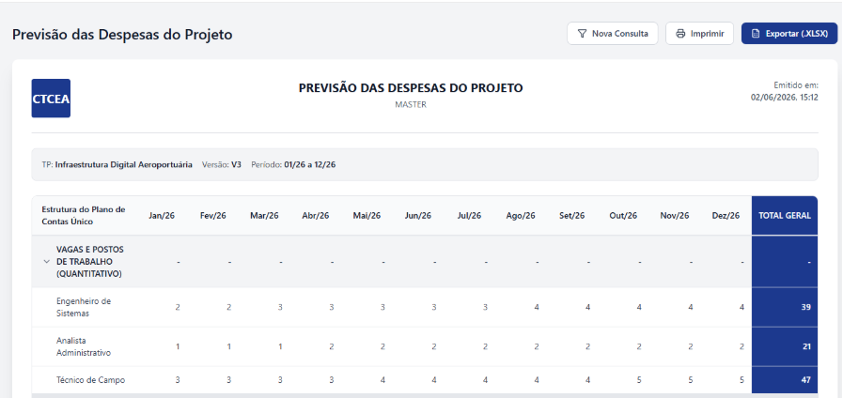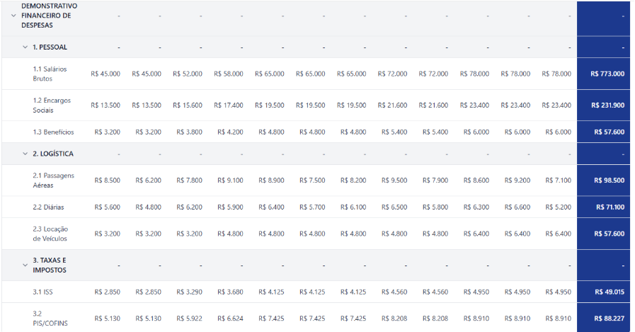

Classes envolvidas
Proposta, VersaoProposta, Meta, ContaAnalitica (Nível 7), TotalizerService, HistoricodeOperacoes.

UC04.07- Execução Orçamentária
Responsável pelo painel de controle, consultas estruturadas e amostragem comparativa entre o Orçamento Planejado e a Execução Financeira Realizada das contas sintéticas (Nível 6) e analíticas (Nível 7) de um Termo de Parceria ativo. O componente atua exclusivamente como uma View Reativa Somente Leitura (Read-only), coletando os inputs realizados síncronamente via Web Services contábeis da Senior (Razão, Títulos e Provisões). Fica expressamente vedado qualquer tipo de lançamento ou edição manual direta de valores sobre as células de meses executados, blindando a origem contábil contra maquiagens orçamentárias.
Atores envolvidos | Usuário Comum / Orçamentista / Gestor Financeiro / Sistema SGO
Condições
Pré-Condições:
- usuário deve estar devidamente autenticado e ativo no sistema SGO 2.0.
- Direito de leitura habilitado para o menu Execução Orçamentária.
- Termo de Parceria ativo (Proposta Oficializada) com cronograma de dotações planejado gravado na base de dados.
- Middleware de Web Services contábeis com o ERP Senior ativo para fornecimento síncrono do realizado.
Pós-Condições:
- Matriz de acompanhamento real vs. planejado renderizada com destaque visual cromático para estouros.
- Cálculo automático de desvios e percentuais de realização processados on-the-fly pelo TotalizerService.
- Log transacional compelido na tabela central central HistoricodeOperacoes.
Cenários
Fluxo Principal: Consulta e Acompanhamento Reativo Real vs. Planejado
- O usuário acessa o menu Execução no módulo Orçamentário;
- O sistema exibe a interfacede filtragem contendo os seletores controlados: Termo de Parceria, Período Inicial (MM/YY), Período Final (MM/YY) e a opção Exibir Valores Zerados (Sim/Não), mantendo os botões [Consultar] e [Cancelar] habilitados e os botões de extração temporariamente desligados;
- O usuário preenche os parâmetros de consulta e clica no botão [Consultar] [E1];
- O sistema intercepta o comando e dispara chamadas síncronas de API rest via RubiIntegrationController consumindo as tabelas de razão e títulos do ERP Senior no backend;
- O motor central do TotalizerService processa as diferenças matemáticas e compila as colunas estruturadas reativas contendo os dados protegidos: Código da Conta, Descrição (Hierarquia N6/N7), Saldo Planejado, Saldo Realizado, Desvio Absoluto (R$) e Percentual de Realização (%) (RN0317, RN0344, RN0345, RN0430);
- O sistema renderiza a Tree Grid em modo estrito Somente Leitura (Read-only), destacando instantaneamente em Vermelho e Negrito as linhas onde o saldo realizado ultrapassou o teto planejado (Estouro Contábil) (RN0314) [ORIGEM BLINDADA];
- O sistema habilita os botões [Imprimir] e [Exportar];
- O usuário clica no comando de extração e o sistema grava o snapshot da busca no HistoricodeOperacoes (RN0232).
Fluxo Alternativo A1 — Cancelar Consulta
- No passo 2, o usuário clica em [Cancelar];
- sistema limpa as memórias de filtros locais e retorna reativamente para o painel mestre do menu principal estável.

Fluxos de Exceção [TRAVA O ERRO]
E1 – Ausência de Parâmetro Mandatório de Escopo:
No passo 3 do fluxo principal, o usuário aciona o botão de consulta mantendo o seletor de Termo de Parceria vazio ou nulo;
O sistema intercepta localmente o erro, barra o envio da requisição ao servidor e projeta o alerta em tela: 'Erro de Parâmetro: Selecione um Termo de Parceria válido para carregar o demonstrativo.';
O sistema aborta o carregamento, proíbe o deslogue ou o recarregamento completo da página e retém o controle ativo na modal com os filtros intactos para correção.

Dicionário de Campos e Layout do Relatório (Modelo de Saída)
Cabeçalho:
Logotipo Institucional CTCEA, Título centralizado 'DEMONSTRATIVO DE ACOMPANHAMENTO - EXECUÇÃO ORÇAMENTÁRIA' e carimbo de data/hora DD/MM/YYYY hh:mm.
Corpo e Filtros Aplicados:
Se a regra RN0200 for marcada como 'Sim', o topo da folha virtual estampa as labels [Nome do Termo de Parceria] e [Range do Período Filtrado] em modo Read-only.
Cabeçalho da Tabela (Colunas da Tree Grid):
Código da Conta | Descrição da Unidade Contábil (Hierarquia N6/N7) | Saldo Planejado (R$) | Saldo Realizado (R$) | Desvio Absoluto (R$) | Percentual de Realização (%).
Campos Calculados e Totais de Fechamento:
- Desvio Absoluto = Saldo Planejado - Saldo Realizado.
- Percentual de Realização (%) = (Saldo Realizado / Saldo Planejado) * 100.
- Linha de Fechamento Final (Table Footer): Soma vertical absoluta de todas as colunas financeiras. O teto orçamentário total deve bater centesimalmente com os valores mestres homologados na Proposta comercial ativa.
Ordenação e Filtros de Linha:
Ordenação hierárquica determinada pelos códigos numéricos estruturados do Plano de Contas Único. Se o seletor Valores Zerados for 'Não', o motor do backend oculta em lote linhas cujo saldo planejado e realizado no intervalo sejam iguais a R$ 0,00.
Rodapé:
Rodapé padrão contendo numeração de páginas e o título fixado: ACOMPANHAMENTO DE EXECUÇÃO ORÇAMENTÁRIA.

Requisitos
REQ_EX_001 View Reativa Blindada - O sistema deve renderizar o painel de execução orçamentária em modo estrito de visualização gráfica Read-only, sendo proibida qualquer alteração manual inline de valores.
REQ_EX_002 Barramento Síncrono ERP - A interface deve carregar e conciliar os dados de custos realizados consumindo de forma síncrona as tabelas de razão e títulos liquidados via APIs contábeis da Senior.
REQ_EX_003 Alerta Cromático de Quebra - O sistema deve destacar em formatação condicional reativa (Vermelho e Negrito) as células e linhas analíticas cujo desvio apresente saldo estourado.
REQ_EX_004 Governança Rígida de Balanço - O sistema deve proibir furos contábeis manuais; qualquer ajuste de saldo na execução exige a abertura transacional de Remanejamento de Contas (UC03.61) ou Termo Aditivo (UC03.62).
Regras de Negócio
RN0200 – Caso o usuário clique no “SIM”, deve ser apresentado na tela e nas impressões do relatório os filtros aplicados.
RN0293 Filtro de Escopo Obrigatório - O usuário deve selecionar obrigatoriamente o parâmetro Termo de Parceria para viabilizar as chamadas de integração e carregar a grade.
RN0312, Imutabilidade Absoluta do Realizado [CRÍTICO] - Fica expressamente determinado que a grid de execução orçamentária opera em modo Somente Leitura. O botão de edição manual de células de meses vigentes/subsequentes foi expurgado, mitigando riscos de maquiagem contábil.
RN0314 Sinalização Condicional de Estouro de Saldo - Se o valor acumulado da coluna Realizado for estatisticamente maior do que o teto da coluna Planejado, o sistema destaca reativamente o registro em Vermelho e Negrito.
RN0317 Estruturação Baseada no Plano Único - As contas devem ser apresentadas seguindo a hierarquia rígida do SGO 2.0: Despesas (Macro) > Contas Sintéticas (Nível 6) > Contas Analíticas (Nível 7), eliminando a entidade extinta SubConta.
RN0344 Representação Temporal de Competências - O sistema deve garantir que todos os meses e anos compreendidos dentro da vigência do Termo de Parceria estejam representados nos cabeçalhos das colunas dinâmicas.
RN0345 Ajuste de Margem Temporal - Se a vigência orçamentária do projeto não iniciar em Janeiro ou não terminar em Dezembro, as colunas reativas ocultam os meses ociosos para apresentar apenas os limites contábeis do contrato.
RN0430 Sincronismo Automatizado e Automático - Os saldos contábeis do realizado devem ser varridos e atualizados de forma eletrônica e imediata via integração de barramento síncrono com o ERP da Senior.
RN0232 Log Compulsório Transacional Delta - Toda extração ou visualização de performance orçamentária gera de forma síncrona o carimbo de auditoria na tabela central central HistoricodeOperacoes.
Protótipos
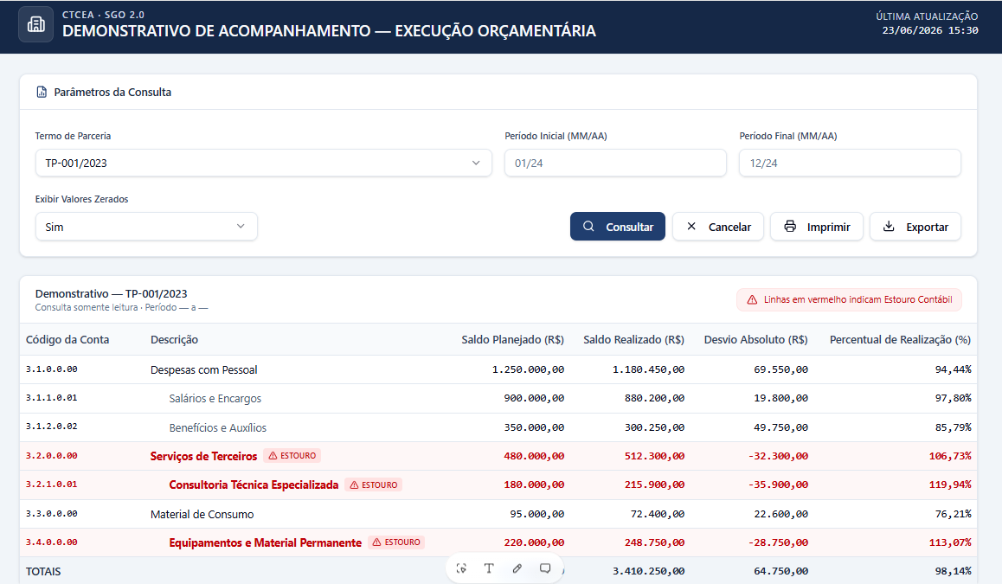
Classes envolvidas
Proposta, VersaoProposta, ContaAnalitica (Nível 7), TotalizerService, RubiIntegrationController, HistoricodeOperacoes.

UC 04.08 – Relatório de Demonstrativo Orçamentário Analítico
Responsável por compilar, estruturar e emitir o Relatório de Demonstrativo Orçamentário Analítico, confrontando quadridimensionalmente o Planejado Original contra as execuções do Mês Vigente, Acumulado Histórico e gerando o Saldo Real Restante por Conta Analítica (Nível 7). O componente atua de forma estrita como uma View Reativa Somente Leitura (Read-only), consumindo em tempo real a inteligência matemática do central TotalizerService. Sob as diretrizes 'Origem Blindada' e 'Trava o Erro', elimina-se a entidade legada SubConta, blindando as dotações contra furos aritméticos locais e impedindo que inconsistências de filtros ejetem ou retirem o operador do painel modal ativo.
Atores envolvidos | Usuário Comum / Orçamentista / Auditor Financeiro / Sistema SGO
Condições
Pré-Condições:
O usuário deve estar devidamente autenticado e ativo no sistema SGO 2.0.
Perfil de acesso com direito de leitura concedido no menu Relatórios > Demonstrativo Analítico.
Termo de Parceria ativo (Proposta Oficializada) contendo dotações orçamentárias e lançamentos reais conciliados via Web Services contábeis do ERP Senior.
Pós-Condições:
Matriz quadridimensional de balanço e saldos disponível em tela estruturada pela hierarquia pura do Plano de Contas Único.
Livro oficial padrão do demonstrativo exportado com sucesso em lote para formatos PDF estruturado e planilha eletrônica (.XLSX).
Log transacional de auditoria indexado de forma automática e síncrona na tabela central HistoricodeOperacoes.
Cenários
Fluxo Principal: Geração de Relatório de Demonstrativo Orçamentário Analítico
- O usuário orçamentista acessa o menu Relatórios > Demonstrativo Analítico no módulo Orçamentário;
- O sistema abre a interface de filtragem em painel modal contendo os seletores controlados: Termo de Parceria, Versão do TP, Categoria, Meta, Período Inicial (MM/YY), Período Final (MM/YY), Anexo Opcional e o seletor de linhas ociosas Exibir Valores Zerados (Sim/Não), mantendo os botões [Consultar] e [Cancelar] habilitados;
- O usuário seleciona as parametrizações desejadas e clica no botão [Consultar] [E1];
- O sistema intercepta a requisição localmente e repassa síncronamente a chamada na API do TotalizerService no backend;
- O motor do servidor varre as dotações contábeis e consolida os cruzamentos aritméticos de forma volátil (on-the-fly) (RN0307, RN0309, RN0310, RN0311);
- O sistema renderiza a Tree Grid em modo estrito Somente Leitura (Read-only), organizando as linhas pela hierarquia pura do Plano de Contas Único de Nível 6 (Sintético) e Nível 7 (Contas Analíticas) [ORIGEM BLINDADA];
- O sistema injeta de forma automatizada e fixa a linha de Rateio de Administração Central calculada eletronicamente (RN0270);
- Ao final del demonstrativo, o sistema estampa a linha de Total Geral Termo de Parceria imutável com consistência centesimal;
- O usuário clica em [Imprimir] ou [Exportar];
- O arquivo oficial estruturado é compilado para download e a trilha é gravada com sucesso no HistoricodeOperacoes (RN0232).
Fluxo Alternativo A1 — Cancelar Filtro
- No passo 2, o usuário clica em [Cancelar];
- O sistema descarta a busca ativa e fecha a tela modal retornando à tela de origem.
Fluxo Alternativo A2 — Mecanismo de Extração Planilhada (.XLSX)
- No passo 9, o usuário clica no comando de exportação;
- sistema gera o download síncrono da planilha eletrônica estruturada com base na árvore pura de Contas Analíticas.
Fluxos de Exceção [TRAVA O ERRO] E1 – Ausência de Seleção de Escopo Mandatório de Entrada:
- No passo 3, o usuário clica em [Consultar] mantendo o combo box de Termo de Parceria em branco ou nulo;
- sistema bloqueia localmente o avanço da requisição ao servidor e projeta na tela a mensagem visual: 'Erro de Parâmetro: Selecione um Termo de Parceria válido para carregar o demonstrativo.';
- sistema aborta o processamento, proíbe expressamente o deslogue ou o recarregamento completo da página host e mantém a tela modal ativa com os filtros intactos para correção imediata.

Dicionário de Campos e Layout do Relatório (Modelo de Saída)
Cabeçalho:
Logotipo oficial institucional, Título centralizado 'TERMO DE PARCERIA - [Nome do Projeto]' e Subtítulo fixado 'DEMONSTRATIVO ORÇAMENTÁRIO ANALÍTICO', acompanhado do range temporal dinâmico de datas.
Corpo e Filtros Aplicados:
Se a regra RN0200 for marcada como 'Sim', o cabeçalho estampa de forma descritiva as chaves parametrizadas de filtros aplicados na tela antecessora em modo Read-only.
Cabeçalho da Tabela (Colunas da Grid):
Conta | Descrição | Orçamento Global (R$) | Período de Início até o Fim (Mascaramento MM/YY a MM/YY) | Mês Vigente (Realizado R$) | Acumulado Histórico (R$) | Saldo do TP (R$) | % Realizado x Orçamento.
Campos Calculados de Fechamento (Table Footer):
Linha final de somatório vertical absoluto contendo a consolidação centesimal das doze competências denominada 'Total Geral Termo de Parceria'. Este indicador mestre deve travar e bater centesimalmente com o teto comercial homologado na base de dados da Proposta, mitigando arredondamentos.
Ordenação e Filtros de Linha:
Sequenciamento determinado de forma reativa e crescente pelos códigos estruturados numéricos do PCU (Conta Sintética N6 > Conta Analítica N7). Se o seletor Valores Zerados for 'Não', o motor do backend oculta automaticamente linhas cujo saldo planejado e realizado no período sejam iguais a R$ 0,00.
Rodapé:
Rodapé padrão unificado do sistema contendo paginação dinâmica e o título fixo: DEMONSTRATIVO ORÇAMENTÁRIO ANALÍTICO DE FECHAMENTO.

Requisitos
REQ_DA_001 View Reativa Blindada - O sistema deve emitir o Demonstrativo Orçamentário Analítico em modo estrito de amostragem Read-only, bloqueando inputs orçamentários inline ou mutações diretas de saldo.
REQ_DA_002 Origem Blindada Engine - A interface deve processar as colunas e os balanços quadridimensionais realizando chamadas síncronas conectadas diretamente à engine do TotalizerService no backend.
REQ_DA_003 Unificação de Core PCU - O layout do relatório deve barrar a exibição da entidade extinta SubConta, estruturando a listagem indexada na granularidade máxima das Contas Analíticas de Nível 7.
REQ_DA_004 Ocultação Reativa Lote - O sistema deve disponibilizar um botão seletor de linhas para filtragem em bloco de registros contábeis cujos saldos planejado e realizado no período sejam zerados.
Regras de Negócio
RN0198 Restrição de Projetos Expirados - O sistema oculta dos parâmetros de filtros qualquer Termo de Parceria (Proposta Comercial) cuja data limite de término cronológico seja menor do que a data atual do servidor.
RN0234 Filtro Mandatório de Escopo - A interface bloqueia transacionalmente o botão de envio caso o seletor mestre Termo de Parceria esteja nulo, vazio ou em branco.
RN0270 Taxa Fixa de Administração Central - O sistema calcula eletronicamente no backend o percentual parametrizado de taxa sobre o subtotal de despesas, inserindo a linha de forma fixa automatizada e vetando inputs manuais locais.
RN0295 Hierarquia Core Unificada - O relatório apresenta os dados estruturados exclusivamente pelo Plano de Contas Único do SGO 2.0: Despesas > Contas Sintéticas (Nível 6) > Contas Analíticas (Nível 7), sendo terminantemente vetada a classe legada SubConta.
RN0307 Cálculo do Mês Vigente (Realizado) - O campo correspondente à coluna do Mês Vigente compila de forma síncrona a somatória de lançamentos e títulos liquidados no período informados via Web Services contábeis da Senior.
RN0309 Cálculo do Acumulado Histórico - O campo representa a somatória volátil acumulada de todas as despesas realizadas desde a data física de início cronológico do contrato até o mês anterior ao período vigente.
RN0310 Cálculo de Saldo Disponível - A coluna Saldo do TP é calculada em lote subtraindo do Orçamento Global Contratado o valor consolidado no Acumulado Histórico (Orçamento - Acumulado).
RN0311 Amostragem de Percentual de Realização - O campo calcula dinamicamente a divisão entre o Acumulado Histórico e o Orçamento Global, apresentando o resultado em formato de porcentagem com duas casas decimais fixas (Ex: 61,14%).
RN0232 Log Compulsório Transacional de Relatórios - Toda consulta extraída com sucesso grava síncronamente a trilha no HistoricodeOperacoes, arquivando credenciais de rede, carimbo de data/hora e o snapshot de filtros.
Protótipos
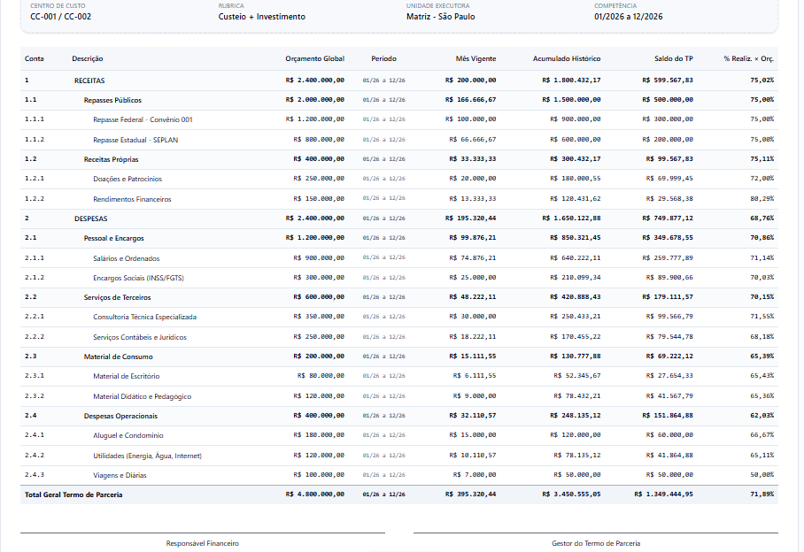
Proposta, VersaoProposta, Meta, ContaAnalitica (Nível 7), TotalizerService, HistoricodeOperacoes.

UC04.09- Remanejamento de Valores Entre Contas
Responsável por reger o procedimento transacional de solicitação de remanejamento e transferência de saldos orçamentários planejados entre duas contas analíticas de Nível 7 vinculadas ao mesmo Termo de Parceria. A funcionalidade é acionada de forma contextual a partir da tela de Execução Orçamentária (UC03.60). Sob as diretrizes 'Origem Blindada' e 'Trava o Erro', a transação opera com travamento de concorrência síncrono via TotalizerService e retém em lote 100% das informações preenchidas em tela em caso de falhas de balanço ou estouros de saldo na conta de origem.
Atores envolvidos | Usuário Comum / Orçamentista / Gestor Financeiro / Sistema SGO
Condições
Pré-Condições
- Usuário autenticado: Com direito de escrita liberado.
- Termo de Parceria: Ativo (Proposta Oficializada).
- Contas contábeis de origem: Com saldo planejado positivo disponível para movimento.
Pós-Condições
- Registro de remanejamento: Inserido com status 'Em aprovação de Remanejamento de Valores' na tabela SolicitacaoRemanejamento.
- Bloqueio concorrencial: Síncrono ativado no TotalizerService.
- Trilha central de log: Indexada na classe HistoricodeOperacoes.
.
Cenários
Fluxo Principal: Solicitação de Transferência Orçamentária entre Contas Analíticas
Início: O usuário clica no botão [Remanejamento entre contas] na tela mestre de Execução Orçamentária [UC03.60].
Interface: O sistema abre a interface contendo os campos: Termo de Parceria (Informativo), Conta de Origem, Conta de Destino, Valor do Remanejamento e Justificativa.
Seleção de Origem: O usuário seleciona a Conta de Origem (apenas contas analíticas N7 do projeto com saldo positivo) [RN0323, RN0324].
Seleção de Destino: O usuário escolhe a Conta de Destino (demais contas analíticas N7 ativas da mesma proposta).
Confirmação Inicial: O usuário preenche o Valor, insere a Justificativa obrigatória e clica em [Confirmar].
Bloqueio: O sistema ativa o bloqueio de concorrência síncrono (Pessimistic Locking) no TotalizerService (RN0332).
Validação: O sistema processa as validações de balanço e formato de chaves contábeis (RN0330) [E1].
Resumo: O sistema exibe o pop-up de confirmação com o resumo reativo 'antes e depois' da operação para ambas as contas (RN0326).
Revisão: O usuário revisa o espelho comparativo e clica em [Sim].
Persistência: O sistema salva a solicitação com status 'Em aprovação' na tabela SolicitacaoRemanejamento, encaminha o workflow e exibe notificação de sucesso (RN0327, RN0328, RN0329, RN0232).

Fluxos Alternativos
A1 — Cancelar Operação Inicial: No passo 5, ao clicar em [Cancelar], o sistema interrompe o processo, limpa as variáveis e retorna para [UC03.60].
A2 — Cancelar Confirmação de Remanejamento: No passo 9, ao clicar em [Não], o sistema desativa o bloqueio, aborta a gravação e mantém a tela com os dados intactos.
A3 — Consulta de Histórico (Log): No passo 2, ao clicar em [Log], o sistema exibe uma janela com a trilha cronológica de remanejamentos anteriores (RN0331).
Fluxo de Exceção
E1 – Valor Superior ao Saldo Disponível de Origem:
O TotalizerService identifica que o valor digitado excede o saldo da conta de origem.
O sistema aborta o commit, libera a concorrência e exibe: 'Erro de Saldo: O valor solicitado ultrapassa o saldo disponível na conta de origem.'.
A operação é cancelada e a tela permanece ativa com os dados intactos para correção.
.
Requisitos
REQ_REM_001 Interface do Formulário - O sistema deve disponibilizar interface transacional de formulário para preenchimento de dados de transferência orçamentária entre contas.
REQ_REM_002 Seletor Dinâmico de Origem - O componente Combo Box de conta de origem deve listar reativamente apenas as contas de Nível 7 vinculadas ao projeto que detenham saldo positivo ativo.
REQ_REM_003 Resumo Comparativo Reativo - O sistema deve projetar pop-up de confirmação exibindo o espelho do saldo 'Antes vs. Depois' de ambas as contas envolvidas.
REQ_REM_004 Custódia de Workflow Temporária - O sistema deve reter as solicitações de movimentação em tabela de workflow temporária até a homologação ou rejeição física pelos gestores.
Regras de Negócio
RN0182 Apresentação de Escopo Mestre - O formulário deve apresentar em topo o nome imutável do Termo de Parceria de contexto.
RN0323 Restrição ao Nível Analítico - As caixas de seleção de origem e destino devem listar única e exclusivamente as Contas Analíticas de Nível 7 vinculadas à proposta, vetando o uso de subcontas legadas.
RN0324 Bloqueio de Origens Zeradas/Negativas - Apenas contas que possuam saldo planejado maior que zero são elegíveis como Conta de Origem.
RN0325 Indexação ao Saldo Orçado - O valor disponível para remanejamento deve ser calculado em cima do saldo orçado total disponível em tempo de execução.
N0326 Espelho de Resumo Antes/Depois - Após o clique de confirmação, o sistema monta o pop-up com o resumo contendo o saldo original, a mutação e o saldo resultante esperado de ambas as contas.
RN0327 Encaminhamento de Alerta de Aprovação - O sistema emite mensagem ao usuário indicando que a transação foi retida e enviada à fila de aprovação dos gestores masters.
RN0328 Custódia na Tabela Solicitacao Remanejamento - Os dados são persistidos temporariamente na classe SolicitacaoRemanejamento, migrando para a tabela central do Plano de Contas apenas após a aprovação formal do fluxo.
RN0329 Rótulo de Bloqueio de Célula - Durante o período de pendência de aprovação, a célula da conta analítica exibe a tag visual impeditiva: 'Em aprovação de Remanejamento de Valores'.
RN0330 Trava Antiestouro Orçamentário - O TotalizerService barra o commit e dispara exceção se o valor solicitado for superior ao saldo da conta analítica de origem.
RN0331 Obrigatoriedade de Seleção Histórica - O botão de Log exige a seleção ou indexação da conta analítica ativa para carregar o histórico de mutações anterior.
RN0332 Trava de Concorrência Síncrona [NOVA / BLINDADO] - O sistema ativa o bloqueio de registro síncrono (Pessimistic Locking) no milissegundo do clique do botão Confirmar, impedindo que dois gestores tentem remanejar saldos da mesma conta simultaneamente e anulando riscos de double-spending contábil no SGO 2.0.
RN0232 Log Transacional Delta Compulsório - Toda movimentação concluída grava síncronamente o rastro de auditoria na tabela central HistoricodeOperacoes.
Protótipos
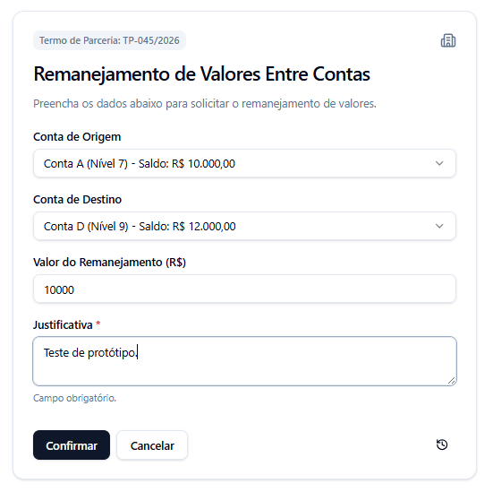
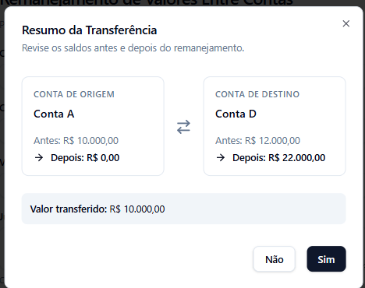
Estrutura Relacional de Campos de Banco
Entidade de Fila de Aprovação: SolicitacaoRemanejamento
id [BigInt (PK)]: Identificador automático da solicitação de remanejamento.
id_proposta [Integer (FK)]: Chave vinculada à Proposta mestre.
id_conta_origem [Integer (FK)]: Conta analítica N7 de onde sai o saldo. Valida o critério RN0324.
id_conta_destino [Integer (FK)]: Conta analítica N7 que recebe a transferência.
valor_remanejamento [Decimal(15,2)]: Valor financeiro. Passa pela trava antiestouro da regra RN0330.
justificativa [Varchar(500)]: Campo obrigatório. Justificativa descritiva do operador.
status_solicitacao [Enum]: Valores restritos mapeados no workflow: ['EM_APROVACAO', 'APROVADO', 'REJEITADO'].
Componentes Visuais da Tela
Formulário modal: Interface dedicada para a transferência orçamentária.
Pop-up de confirmação: Exibe o resumo comparativo 'Antes vs. Depois' com os saldos resultantes.
Pop-up flutuante: Interface dedicada para consulta de logs históricos.
Classes Envolvidas e Arquitetura
Proposta: Entidade mestre para o contexto da operação.
VersaoProposta: Classe de controle de versionamento da proposta.
ContaAnalitica (Nível 7): Entidade contábil base para as movimentações.
SolicitacaoRemanejamento: Entidade de fila para gestão do fluxo de trabalho (workflow).
TotalizerService: Serviço de backend responsável pelos cálculos e travas de integridade.
HistoricodeOperacoes: Classe de auditoria para registro de trilhas e eventos.
Classes envolvidas
Proposta, VersaoProposta, ContaAnalitica (Nível7), SolicitacaoRemanejamento, TotalizerService, HistoricodeOperacoes

UC04.10 - Aditivo
Responsável pelo procedimento transacional de elaboração, parametrização e homologação de Termos Aditivos de contratos vigentes pós-oficialização. Rege as mutações globais do projeto avançando por etapas controladas. Opera em regime de custódia em tabelas de workflow temporárias via SolicitacaoAditivo. Sob as diretrizes 'Origem Blindada' e 'Trava o Erro', o caso de uso elimina por completo a entidade legada SubConta, consolida dotações de nível 7 via TotalizerService e RubiIntegrationController, e impede que falhas de consistência ejetem o operador do tela mestre.
Atores envolvidos | Usuário Comum / Orçamentista / GRH / Gestor Master / Sistema SGO
Condições
Pré-Condições
- Usuário: Autenticado com direito de escrita ativado.
- Termo de Parceria: Com status 'Oficializado' cadastrado na base.
- Middleware: APIs Rest Rubi/Senior operacional para conciliações.
Pós-Condições
- Registro de aditivo: Inserido com status 'Em aprovação' na classe temporária SolicitacaoAditivo.
- Promoção do documento: Após a aprovação mestre, o aditivo é promovido a documento principal e vigente para a Execução Orçamentária.
- Auditoria: Snapshot delta central compelido no HistoricodeOperacoes.

Cenários
Fluxo Principal: Elaboração de Termo Aditivo em Linha do Tempo (Wizard)
- O usuário orçamentista clica no botão [Aditivo] a partir das telas de monitoramento de propostas oficializadas;
- O sistema exibe a interface com o label do 'Número do Versionamento do Aditivo' calculado de forma incremental síncrona (Ex: V3 se o projeto ativo for V2) e abre os campos: Categoria do Aditivo e Justificativa;
- O usuário seleciona a Categoria do Aditivo (Prazo, Valor ou Misto) e preenche a Justificativa textual obrigatória;
- O usuário avança na Linha do Tempo, navegando pelas fases sequenciais controladas: Cronograma de Desembolso, Premissas, Recursos e Pessoal/Contratações Previstas (RN0366);
- Na fase de Pessoal, o sistema aciona o RubiIntegrationController e o TotalizerService para projetar e conciliar os headcounts e saldos reais em lote de Contas Analíticas de Nível 7 (RN0295);
- O usuário revisa as premissas aditivadas nas abas e clica no comando de envio [Confirmar];
- O sistema processa as validações de balanço, obrigatoriedade de campos e limites financeiros do teto (RN0362, RN0364) [E1, E2];
- O sistema salva os snapshots temporários com o status 'Em aprovação' na classe SolicitacaoAditivo, bloqueia edições locais na grid e encaminha o workflow para homologação dos gestores masters (RN0378);
- Após a homologação formal mestre, o sistema promove o aditivo a documento principal e ativo para a administração da execução orçamentária geral do contrato (RN0429);
- O sistema exibe mensagem de sucesso e grava o log compulsório no HistoricodeOperacoes (RN0232).

Fluxo Alternativo A1 — Cancelar Inicialização
- Nas etapas iniciais de parametrização (passo 3), o usuário clica em [Cancelar];
- O sistema descarta o rascunho temporário de memória e retorna para a tela host sem afetar o banco.

Fluxo Alternativo A2 — Interrupção e Salvamento de Rascunho na Linha do Tempo
- No meio do processo da linha do tempo, o usuário fecha a sessão ou sai da tela antes do envio final;
- O sistema intercepta o abandono e armazena os dados preenchidos das fases concluídas na classe temporária SolicitacaoAditivo, permitindo a retomada posterior do rascunho (RN0378).

Fluxos de Exceção [TRAVA O ERRO]
- Omissão de Campos Mandatórios de Entrada:
- No passo 7, o sistema constata Justificativa ou Categoria em branco ou nulo;
- O sistema aborta o avanço das fases, emite a notificação visual e mantém the formulário ativo com os dados digitados intactos para retificação rápida.
- Estouro de Teto Financeiro ou Violação de Margem Orçamentária:
- O motor do TotalizerService detecta que a somatória das despesas aditivadas estourou os limites do balanço contábil do projeto;
- O commit sofre rollback síncrono imediato, suspendendo a gravação física, lançando o alerta em tela e retendo os inputs do operador livres para correção imediata.
Requisitos
REQ_AD_001 Wizard de Linha do Tempo - O sistema deve disponibilizar interface orientada por linha do tempo (Wizard de fases) para preenchimento sequencial das premissas aditivadas do contrato.
REQ_AD_002 Versionamento Sequencial Síncrono - A tela deve exibir o número do aditivo calculado de forma automática e incremental a partir da versão core ativa da proposta mestre.
REQ_AD_003 Custódia em Fila Temporária - Toda dotação, headcount e alteração orçamentária de aditivo em rascunho deve ser persistida em tabelas de workflow temporárias até o veredito dos gestores.
REQ_AD_004 Expurgo da Classe SubConta - O layout de preenchimento e a amostragem de dotações do aditivo devem ser unificados na granularidade das Contas Analíticas de Nível 7, barrando subcontas.
Regras de Negócio
RN0295 - A descrição deve começar com o termo "DESPESAS", seguido pelas contas sintéticas e, abaixo delas, as contas analíticas e posteriormente as subcontas.
RN0318 Parametrização de Categoria - O sistema disponibiliza o domínio fixo e controlado de categorias de aditivos: Prazo, Valor ou Misto.
RN0340 Obrigatoriedade de Justificativa - É obrigatório o preenchimento descritivo do campo Justificativa para permitir o avanço do Wizard no SGO 2.0.
RN0362 – O somatório do TP de Ajuste não pode exceder ao Valor estabelecido no Aditivo.
RN0363 Geração Incremental de Versão - O número identificador do aditivo é sequenciado de forma automática e incremental tomando como base a PK ativa do contrato.
RN0366 Sequenciamento de Fases de Mutações - A linha do tempo rege obrigatoriamente as etapas estáveis de: Cronograma de Desembolso, Premissas, Recursos e Contratações Previstas.
RN0378 Retenção na Classe SolicitacaoAditivo - Em caso de abandono ou interrupção do preenchimento antes da gravação final, o sistema salva o snapshot das fases concluídas na classe temporária SolicitacaoAditivo para fins de contingência.
RN0295 Hierarquia Core Unificada do Plano - A árvore de dotações do aditivo obedece à estrutura única do PCU SGO 2.0: Despesas > Contas Sintéticas (N6) > Contas Analíticas (N7), banindo permanentemente a classe legada SubConta.
RN0429 Promoção a Documento Principal Vigente [CRÍTICO] - Uma vez aprovado e homologado pelos gestores masters, o aditivo é promovido automaticamente a documento principal ativo para a administração da execução orçamentária geral do contrato. As informações contidas nas versões anteriores são congeladas e blindadas para fins de histórico e auditoria contábil imutável.
RN0232
Log Transacional Delta Compulsório - Toda movimentação ou modificação concluída grava síncronamente o rastro de auditoria delta completo na tabela central HistoricodeOperacoes.
Protótipos
Classes envolvidas
TermodeParceria, VersaoTermodeParceria, ContaSintetica, ContaAnalitica, SubConta, CronogramaDesembolso, Premissa, Recurso, Empregado, QtdeEmpregado, Aditivo,HistoricodeOperacoes, HistoricodeOperacoesMud

UC04.11 – Demonstrativo das Despesas com Provisões
Responsável por compilar, estruturar e emitir o Relatório de Demonstrativo Orçamentário de Provisões, confrontando quadridimensionalmente o Planejado Original contra as execuções do Mês Vigente, Acumulado Histórico e gerando o Saldo Real Restante por Conta Analítica (Nível 7). O componente atua de forma estrita como uma View Reativa Somente Leitura (Read-only), consumindo em tempo real a inteligência matemática da central TotalizerService. Sob as diretrizes 'Origem Blindada' e 'Trava o Erro', elimina-se a entidade legada SubConta, blindando as verbas orçamentárias contra furos aritméticos locais e impedindo que inconsistências de filtros ejetem o operador do painel modal ativo.
Atores envolvidos | Usuário Comum / Orçamentista / Auditor Financeiro / Sistema SGO
Condições
Pré-Condições
- Usuário autenticado com direito de escrita ativado.
- Termo de Parceria com status 'Oficializado' cadastrado na base.
- Lançamentos contábeis reais de provisões conciliados via Web Services contábeis do ERP Senior.
Pós-Condições
- Matriz quadridimensional de balanço e saldos disponível em tela estruturada pela hierarquia pura do Plano de Contas Único.
- Livro oficial padrão do demonstrativo exportado com sucesso em lote para formatos PDF estruturado e planilha eletrônica (.XLSX).
- Log transacional de auditoria indexado de forma automática e síncrona na tabela central HistoricodeOperacoes.
Cenários
Fluxo Principal Geração de Relatório de Demonstrativo Orçamentário de Provisões
- O usuário orçamentista acessa o menu Relatórios > Demonstrativo de Provisões no módulo Orçamentário;
- O sistema abre a interface de filtragem em painel modal contendo os seletores controlados: Termo de Parceria, Versão do TP, Categoria, Meta, Período Inicial (MM/YY), Período Final (MM/YY), Anexo Opcional e o seletor de linhas ociosas Exibir Valores Zerados (Sim/Não), mantendo os botões [Consultar] e [Cancelar] habilitados;
- O usuário seleciona as parametrizações desejadas e clica no botão [Consultar] [E1];
- O sistema intercepta a requisição localmente e repassa síncronamente a chamada na API do TotalizerService no backend;
- O motor do servidor varre as dotações contábeis e consolida os cruzamentos aritméticos de forma volátil (on-the-fly) (RN0307, RN0309, RN0310, RN0311);
- O sistema renderiza a Tree Grid em modo estrito Somente Leitura (Read-only), organizando as linhas pela hierarquia pura do Plano de Contas Único de Nível 6 (Sintético) e Nível 7 (Contas Analíticas) [ORIGEM BLINDADA];
- O sistema injeta de forma automatizada e fixa a linha de Rateio de Administração Central calculada eletronicamente (RN0270);
- Ao final do demonstrativo, o sistema estampa a linha de Total Geral Termo de Parceria imutável com consistência centesimal;
- O usuário clica em [Imprimir] ou [Exportar];
- O arquivo oficial estruturado é compilado para download e a trilha é gravada com sucesso no HistoricodeOperacoes (RN0232).
Fluxo Alternativo A1 — Cancelar Filtro
- No passo 2, o usuário clica em [Cancelar];
- sistema descarta a busca ativa e fecha a tela modal retornando à tela de origem.
Fluxo Alternativo A2 — Mecanismo de Extração Planilhada (.XLSX)
- No passo 9, o usuário clica no comando de exportação;
- sistema gera o download síncrono da planilha eletrônica estruturada com base na árvore pura de Contas Analíticas.

Fluxos de Exceção [TRAVA O ERRO]
- Ausência de Seleção de Escopo Mandatório de Entrada:
- No passo 3, o usuário clica em [Consultar] mantendo o combo box de Termo de Parceria em branco ou nulo;
- sistema bloqueia localmente o avanço da requisição ao servidor e projeta na tela a mensagem visual: 'Erro de Parâmetro: Selecione um Termo de Parceria válido para carregar o demonstrativo.';
- sistema aborta o trabalho, proíbe o deslogue ou o recarregamento completo da página host e mantém a tela modal ativa com os filtros intactos para correção imediata.

Modelo do Relatório
Cabeçalho: Logotipo institucional oficial CTCEA, Título centralizado 'DEMONSTRATIVO DAS DESPESAS COM PROVISÕES', acompanhado da data de emissão e do carimbo do cenário ativo.
Corpo (Filtros Aplicados em Tela):
[Nome do Termo de Parceria selecionado]
[Aditivo selecionado ou a tag "Não Aplicável" caso não haja]
[Range do Período Filtrado (MM/YY a MM/YY) - RN0316]
[Descrição da Provisão filtrada ou "Todos" caso em branco]
Detalhamento (Dicionário de Classes de Retaguarda): Proposta, VersaoProposta, ContaAnalitica (Nível 7), TotalizerService.
Título, Cabeçalho da Tabela e Dados:
Título Interno: DEMONSTRATIVO DAS DESPESAS COM PROVISÕES
Cabeçalho da Tabela: Apresenta as colunas fixas organizadoras de metadados: Conta e Descrição, estendendo-se horizontalmente pelas subdivisões de competências mensais por período contendo: Saldo Inicial (R$), Aplicações/Provisões (R$), Resgates (R$), Rendimentos (R$) e Saldo Final (R$) (RN0427).
Dados: Listagem das Contas Analíticas de Nível 7 estruturadas pela hierarquia pura do Plano de Contas Único (RN0295), blindadas contra subcontas obsoletas.
Campos Calculados de Fechamento (RN0428):
Para o primeiro mês do range temporal, o Saldo Inicial espelha o saldo de abertura do fundo.
O Saldo Final de cada coluna calcula reativamente: {Saldo Final} = {Saldo Inicial} + {Aplicações} - {Resgates} + {Rendimentos}.

Para os meses subsequentes, o Saldo Inicial herda automaticamente e de forma síncrona o valor do Saldo Final da competência anterior via engine do TotalizerService.
Table Footer: Linha de fechamento final contendo o somatório absoluto vertical de todas as colunas de movimentação financeira.
Ordenação: Ordem crescente estruturada estritamente pelo número numérico identificador da Conta Analítica (Nível 7).
Rodapé: Rodapé corporativo unificado contendo numeração dinâmica de páginas e o título fixado: DEMONSTRATIVO DAS DESPESAS COM PROVISÕES.

Requisitos
REQ_DA_001 Interface do Relatório - O sistema deve emitir o Demonstrativo das Despesas com Provisões em modo estrito de amostragem Read-only, bloqueando inputs orçamentários inline ou mutações diretas de saldo.
REQ_DA_002 Processamento Central - A interface deve processar as colunas e os balanços quadridimensionais realizando chamadas síncronas conectadas diretamente à engine do TotalizerService no backend.
REQ_DA_003 Expurgo da SubConta - O layout do relatório deve barrar a exibição da entidade extinta SubConta, estruturando a listagem indexada na granularidade máxima das Contas Analíticas de Nível 7.
REQ_DA_004 Ocultação de Ociosos - O sistema deve disponibilizar um botão seletor de linhas para filtragem em bloco de registros contábeis cujos saldos planejado e realizado no período sejam zerados.
Regras de Negócio
RN0198 Restrição de Projetos Expirados - O sistema oculta dos parâmetros de filtros qualquer Termo de Parceria (Proposta Comercial) cuja data limite de término cronológico seja menor do que a data atual do servidor.
RN0234 Filtro Mandatório de Escopo - A interface bloqueia transacionalmente o botão de envio caso o seletor mestre Termo de Parceria esteja nulo, vazio ou em branco.
RN0270 Taxa Fixa de Administração Central - O sistema calcula eletronicamente no backend o percentual de taxa sobre o subtotal de despesas, inserindo a linha de forma fixa automatizada e vetando inputs manuais locais.
RN0295 Hierarquia Core Unificada do Plano - O relatório apresenta os dados estruturados exclusivamente pelo Plano de Contas Único do SGO 2.0: Despesas > Contas Sintéticas (Nível 6) > Contas Analíticas (Nível 7), sendo terminantemente vetada a classe legada SubConta.
RN0307 Cálculo do Mês Vigente (Realizado) - O campo correspondente à coluna do Mês Vigente compila de forma síncrona a somatória de lançamentos e títulos liquidados no período informados via Web Services contábeis da Senior.
RN0309 Cálculo do Acumulado Histórico - O campo representa a somatória volátil acumulada de todas as despesas realizadas desde a data física de início cronológico do contrato até o mês anterior ao período vigente.
RN0310 Cálculo de Saldo Disponível - A coluna Saldo do TP é calculada em lote subtraindo do Orçamento Global Contratado o valor consolidado no Acumulado Histórico (Orçamento - Acumulado).
RN0311 Amostragem de Percentual de Realização - O campo calcula dinamicamente a divisão entre o Acumulado Histórico e o Orçamento Global, apresentando o resultado em formato de porcentagem com duas casas decimais fixas (Ex: 61,14%).
RN0316 – De acordo com o filtro especificado, o sistema deve exibir o Período Inicial e o Período Final, com o mês por extenso, “/”, e o ano com dígitos.
RN0423 Imutabilidade das Contas Analíticas core - Fica expressamente determinado que a grid de provisões opera em modo Somente Leitura. O botão de edição manual foi expurgado, mitigando riscos de maquiagem contábil.
RN0427 - A coluna MM/YY deve ser apresentada mês a mês de todo o período do Termo de Parceria ou Aditivo.
RN0428 Fórmula Reativa de Saldo Acumulado Mensal - A primeira coluna do Saldo Final é o somatório da primeira coluna. Para as colunas subsequentes, o saldo é obtido somando o saldo do mês anterior com o valor do mês atual de forma reativa e automatizada via TotalizerService.
RN0232 Log Transacional Delta Compulsório - Toda extração ou visualização de performance orçamentária gera de forma síncrona o carimbo de auditoria na tabela central HistoricodeOperacoes.
Protótipos
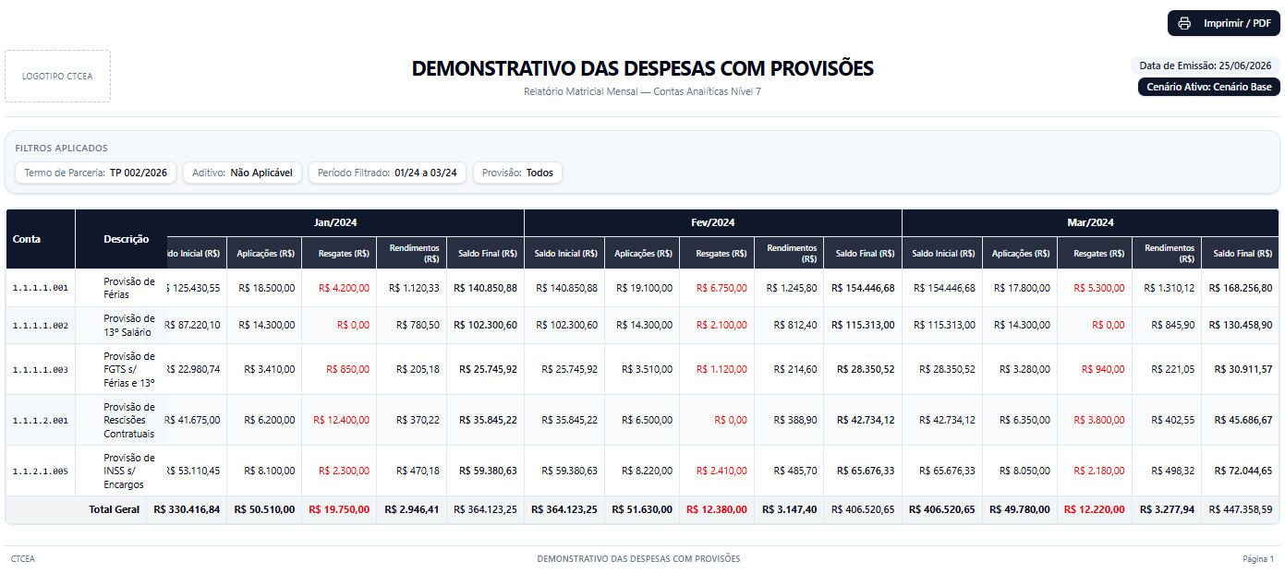
Classes
Proposta, VersaoProposta, ContaAnalitica, TotalizerService, RubiIntegrationController, HistoricodeOperacoes

UC04.12 – Demonstrativo das Aplicações Financeiras
Compilar, estruturar e gerenciar mensalmente as aplicações financeiras realizadas no Banco do Brasil vinculadas à conta corrente bancária exclusiva de cada Termo de Parceria corporativo. A ferramenta viabiliza o controle detalhado da rentabilidade restrita, o acompanhamento dos resgates de despesas e a apuração da liquidez parcial, garantindo a rastreabilidade absoluta de todas as ações executadas pelos operadores sobre os saldos de investimentos.
A interface opera sob modelo de conciliação híbrida protegida. Enquanto os dados de resgate de despesas são consumidos de forma blindada diretamente da execução real contábil, os campos de aportes e rendimentos admitem edição manual controlada restrita à competência corrente e meses futuros, auditados por uma trilha de segurança que impede campos vazios ou inconsistências fiscais.
Atores envolvidos | Usuário Comum / GRFIN
Condições
Pré-condições:
- O usuário deve estar devidamente autenticado e ativo no ecossistema SGO.
- O operador deve deter privilégios de escrita ou leitura ativos habilitados para o menu Orçamentário > Demonstrativo das Aplicações Financeiras.
- O Termo de Parceria mestre selecionado deve conter o status definitivo de Oficializado na base relacional.
Pós-condições:
- A matriz dinâmica de aplicações financeiras é renderizada reativamente na tela em lote único (Bypass de Paginação).
- Quaisquer alterações manuais de valores homologadas disparam sincronamente o recálculo do fluxo de caixa e a gravação da trilha de auditoria na HistoricodeOperacoes.
Cenários
Fluxo Principal: Consulta e Emissão de Demonstrativo Patrimonial
- O usuário acessa o menu Módulo Orçamentário > Demonstrativo das Aplicações Financeiras (ou dispara o comando via painel de Emissão de Book);
- O sistema exibe a interface de filtros contendo as buscas controladas para Termo de Parceria, Aditivo, Período e Descrição, mantendo os botões macros operacionais ativos;
- O usuário seleciona as opções desejadas e clica no comando [Consultar];
- O sistema intercepta a requisição e consome o barramento contábil, extraindo eletronicamente os dados integrados do extrato e o realizado real do Relatório Sintético;
- A Tree Grid é renderizada em tela exibindo mês a mês as sublinhas de Valor Aplicado, Resgate para Despesas, Transferência para Provisões e Rendimentos não Passíveis;
- O motor disponibiliza os botões inline de Edição para as colunas permitidas, exibe os campos de Saldo Final e Saldo Parcial Disponível na base da tabela, estampa a nota de rastreabilidade temporal no rodapé e libera os botões de download.
Fluxo Alternativo: Edição Manual de Célula e Recálculo em Efeito Cascata
- Na Tree Grid carregada, o usuário localiza a coluna do mês de referência (mês atual ou futuro) e clica no botão [Edição] posicionado inline na linha correspondente;
- O sistema habilita a célula para edição e altera reativamente o ícone do comando para [OK];
- O orçamentista digita o valor nominal correto e clica no botão para confirmar;
- O sistema aciona as validações da diretriz "Trava o Erro", certificando a ausência de valores nulos e executando de forma síncrona o recálculo dos saldos acumulados;
- O banco de dados grava o log de comparação (estado antigo vs atual) na HistoricodeOperacoes, emite mensagem de sucesso em tela e atualiza a listagem da tela.
Trava de Erro — Omissão de Filtro Mandatório [TRAVA O ERRO]
- O operador dispara o comando [Consultar] mantendo o seletor do Termo de Parceria em branco;
- A camada de cliente intercepta o evento do clique, barra a transmissão de pacotes vazios ao banco de dados e destaca as bordas do componente em vermelho de alerta;
- O sistema bloqueia o avanço da busca e emite o aviso inline: “Operação Rejeitada [TRAVA O ERRO]: A seleção de um Termo de Parceria Oficializado é obrigatória para a abertura do demonstrativo das aplicações financeiras.
Trava de Erro — Quebra de Trilha de Segurança na Saída [TRAVA O ERRO]
- Com a grade carregada, o usuário aciona o botão [Imprimir] ou [Exportar];
- O gateway abre o canal transacional síncrono para persistir o rastro, mas o banco de logs retorna um erro físico ou timeout;
- O SGO captura a falha de governança, cancela imediatamente a extração de dados aplicando rollback atômico e impede a geração de planilhas ou PDFs;
- A interface plota a mensagem impeditiva: “Ação Abortada [TRAVA O ERRO]: Falha crítica na geração da trilha de auditoria compulsória. A extração de dados foi suspensa para garantir a conformidade de auditoria.

Modelo do Relatório
Cabeçalho:
A imagem com a logo da CTCEA.
Título: TERMO DE PARCERIA e abaixo o Subtítulo:
Subtítulo: DEMONSTRATIVO DAS APLICAÇÕES FINANCEIRAS
Período:

Corpo:
Filtros aplicados:
[Nome do Termo de Parceria selecionado]
[Nome do Aditivo selecionado]

Cabeçalho da Tabela: as colunas devem ser organizadas por: Descrição, MM/YY e MM/YY a MM/YY

Dados:
Os dados devem estar em conformidade com os critérios estabelecidos no Fluxo Principal do item 4.

Campos calculados:
Saldo Final –
Saldo Parcial Disponível para utilização –
Requisitos
REQ_APL_REQ_001 – Interface Temporal em Tree Grid: O sistema deve renderizar o demonstrativo em formato de grade matricial expansível estruturada nas colunas: Descrição, MM/YY (mês a mês individual) e MM/YY a MM/YY (coluna consolidada retrospectiva).
REQ_APL_REQ_002 – Componentes Parametrizáveis de Busca: O painel de parâmetros deve expor componentes reativos para filtragem por Termo de Parceria (obrigatório), Aditivo, Período Cronológico (Data Inicial/Final) e Descrição.
REQ_APL_REQ_003 – Estrutura Corrente de Linhas Fixas de Investimento: A árvore de registros sob o campo de descrição deve exibir de maneira fixa e padronizada as seguintes contas de acompanhamento: Valor Aplicado / Reversão de Rendimento, Resgate para Pagamento de Despesas, Transferência para Contas de Provisões, e Rendimentos não Passíveis de Utilização.
REQ_APL_REQ_004 – Painel de Edição Manual Inline Controlada: O sistema deve disponibilizar botões inline de ação rápida para edição de valores numéricos monetários na coluna MM/YY, restringindo o acionamento conforme travas temporais.
REQ_APL_REQ_005 – Integração Automatizada de Resgate de Despesas: O campo de Resgate para Pagamento de Despesas deve ser extraído de forma 100% automatizada e via barramento a partir do total geral do realizado contido no Relatório de Receitas e Despesas Sintético.
REQ_APL_REQ_006 – Totalização de Fechamento de Caixa de Liquidez: A base da Tree Grid deve exibir de forma destacada e automatizada as linhas calculadas de Saldo Final e Saldo Parcial Disponível para Utilização.
REQ_APL_REQ_007 – Mecanismo de Extração Espelho Multiformato: O sistema deve prover botões macros para conversão e exportação síncrona imediata da tela para arquivos físicos nos formatos PDF corporativo e planilhas eletrônicas estruturadas (.XLSX).
Regras de Negócio
RN0234 – Filtro Mínimo Impeditivo de Escopo: O usuário é obrigado a selecionar ao menos o parâmetro "Termo de Parceria" para habilitar a busca no servidor, sob pena de intercepção preventiva inline na interface gráfica, bloqueando varreduras gerais com a base limpa.
RN0238 – Identidade Dinâmica de Cabeçalho: O título mestre e cabeçalho do documento emitido ou exportado deve estampar de forma automatizada o Nome Oficial e o Código do Termo de Parceria alvo selecionado na sessão.
RN0294 – Aplicação de Escopo Temporal Fallback: Se as datas de período inicial e final forem omitidas pelo operador no preenchimento do painel de filtros, o backend assume automaticamente o intervalo completo de vigência cronológica registrado na capa do contrato.
RN0302 – Máscara Cronológica Mensal Dinâmica: Os cabeçalhos das colunas dinâmicas mensais devem seguir estritamente o formato padronizado constituído pelas três primeiras letras do nome do mês (com a inicial em maiúscula), seguidas obrigatoriamente pelo caractere de barra "/" e os dois últimos dígitos do ano civil correspondente (Ex: Jan/24, Fev/24).
RN0308 – Máscara de Consolidação do Período Histórico: A última coluna da grade exibe o intervalo completo retrospectivo acumulado, devendo estampar de forma rígida as três primeiras letras do nome do mês inicial da assinatura barra ano de dois dígitos até o mês final de término barra ano de dois dígitos (Ex: Set/19 a Jun/24).
RN0313 – Tratamento de Lacunas com Fallback Zero Centesimal: Nenhuma célula contábil ou campo monetário da grade pode ser gravado com valor vazio ou nulo (NULL). Caso a linha não apresente dotação alocada, investimentos reais ou rendimentos auferidos, o sistema preencherá o espaço compulsoriamente com o valor padrão 0,00.
RN0316 – Subtítulo Informativo com Período por Extenso: De acordo com o intervalo cronológico filtrado, o sub-título do relatório deve renderizar a máscara textual contendo o período inicial e período final com o nome do mês por extenso e o ano civil com quatro dígitos.
RN0360 – Restrição Temporal para Painel de Edição Manual: O acionamento do botão inline de edição manual de aportes e rendimentos é restrito de forma exclusiva para a coluna correspondente ao mês atual civil e para os meses subsequentes futuros, bloqueando travas de alteração retroativa de meses fechados.
RN0385 – Restrição de Ciclo de Vida do Status Oficial: A listagem de seleção de projetos deve exibir estritamente as parcerias que se encontram com o status homologado de Oficializado. Versões em "Rascunho" ou "Em Elaboração" são completamente blindadas contra emissões.
RN0399 – Exibição Condicional de Filtro de Aditivos: O componente combo de seleção de aditivos na interface de filtros só deve ficar visível e ativo para preenchimento em tela caso o ID do Termo de Parceria consultado possua revisões orçamentárias históricas salvas no banco.
RN0421 – Matriz Híbrida de Captura de Dados: As informações orçamentárias que alimentam a grade são coletadas eletronicamente de forma automatizada por meio da integração direta com o extrato bancário oficial e com os livros do ERP, abrindo exceção para digitações manuais locais unicamente nos campos controlados pela RN0360.
RN0422 – Somatório de Fechamento de Coluna Consolidada: O campo da última coluna ("MM/YY a MM/YY") processa e exibe a somatória matemática absoluta em lote de todos os valores informados para aquela respectiva linha descritiva respeitando o período total do contrato.
RN0427 – Cobertura Mensal Completa da Vigência do Projeto: A quebra de colunas dinâmicas mensais MM/YY deve renderizar de forma obrigatória e expandida todos os meses correspondentes à vigência total do Termo de Parceria ou Termo Aditivo ativo.
RN0431 – Origem Blindada do Resgate de Despesas: O valor numérico exibido na sublinha "Resgate para Pagamento de Despesas" é resgatado diretamente do somatório absoluto do realizado real do Relatório de Receitas e Despesas Sintético da competência correspondente.
RN0432 – Sinalização Negativa de Saídas de Caixa: Por tratar-se de uma saída real de recursos da conta de investimentos para cobertura de pagamentos, a linha de Resgate para Despesas deve sempre apresentar o valor precedido obrigatoriamente do sinal visual Negativo (-).
RN0433 – Algoritmo de Abertura de Saldo Final (Mês de Assinatura): Na primeira competência de vigência (Mês de Abertura), a linha Saldo Final é calculada aplicando a seguinte equação lógica: Saldo Final Inicial = Valor Aplicado / Reversão de Rendimento - Resgate para Pagamento de Despesas + Transferência para Contas de Provisões + Rendimentos não Passíveis.
RN0434 – Algoritmo Progressivo de Saldo Final (Meses Seguintes): Nas competências dinâmicas mensais posteriores ao mês de abertura, o cálculo do Saldo Final adota de forma cumulativa a progressão matemática em lote: Saldo Final Atual = Saldo Final Anterior + Valor Aplicado / Reversão - Resgate para Pagamento de Despesas + Rendimentos não Passíveis.
RN0435 – Algoritmo de Apuração de Saldo Parcial Disponível: A linha destinada a monitorar o fôlego financeiro imediato de investimentos calcula o impacto acumulativo no período através da fórmula contínua: Saldo Parcial Disponível = Valor Aplicado / Reversão de Rendimento - Resgate para Pagamento de Despesas + Saldo Parcial Anterior.
RN_LOG_APLICACOES – Registro de Histórico Comparativo de Células: Qualquer confirmação de alteração manual em célula via painel interativo (Ação inline OK) obriga a gravação síncrona do log de auditoria na tabela central HistoricodeOperacoes, arquivando UID do operador, timestamp e o espelho comparativo contendo o estado antigo versus o estado atual do registro, aplicando rollback transacional completo em caso de falha de conexão.
RN0398 – Carimbo de Rastreabilidade Temporal de Emissão: O relatório gerado em PDF ou exportado em planilha Excel deve conter carimbado de forma permanente no rodapé o marcador de segurança cronológico obtido direto do servidor do sistema, informando com precisão de segundos o instante exato da consolidação contábil.
Protótipos
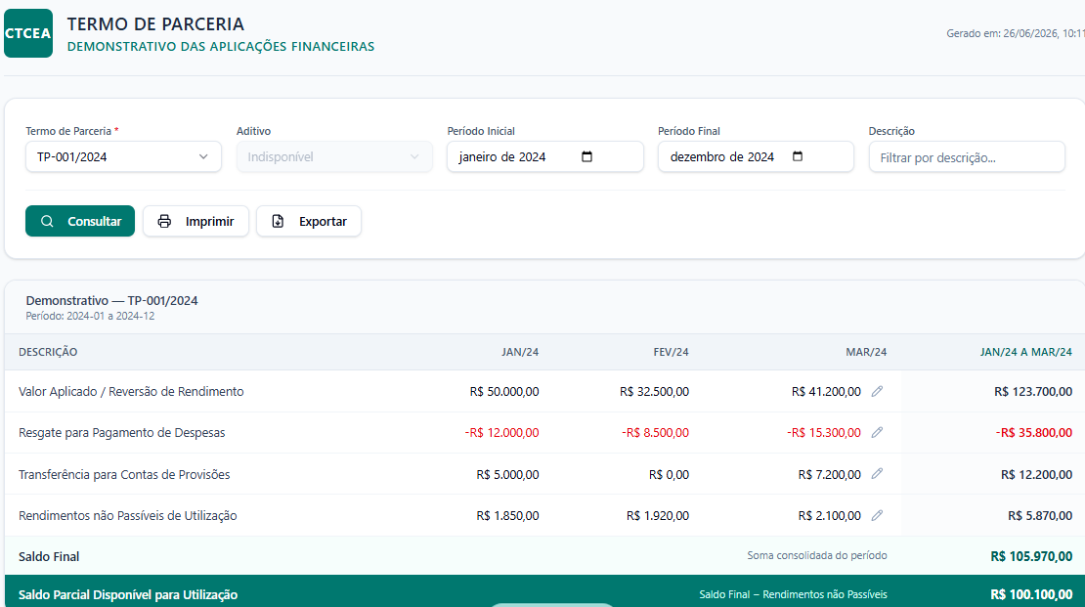
Classes Envolvidas
Proposta / TermoDeParceria / MatrizRateioISS / MatrizAplicacaoFinanceira / ContaAnalitica / TotalizerService / HistoricodeOperacoes

UC04.13 – Manter Bens, Serviços e Equipamentos
Responsável por centralizar e gerenciar as operações de consulta, filtragem, catalogação, alteração e desativação de Bens, Serviços e Equipamentos estruturados para investimentos (CAPEX) vinculados aos projetos corporativos. A tela provê uma estrutura de inventário físico-financeiro para o controle de ativos permanentes, permitindo o agrupamento dinâmico por contas e o desmembramento detalhado de custos unitários e quantidades.
A interface atua de forma integrada com o plano de contas e o motor matemático. Na listagem principal, as consultas operam sob a diretriz de visualização contínua, consolidando síncronamente em segundo plano as multiplicações patrimoniais e os subtotais por conta analítica, inviabilizando furos de centavos ou inconsistências lógicas de cadastro antes do envio das dotações para homologação.
Atores envolvidos | Usuário Comum / GFIN
Condições
Pré-condições:
- O usuário deve estar autenticado e com a sessão ativa no ambiente seguro do SGO 2.0.
- O operador deve possuir privilégios de escrita ou leitura habilitados para a tela de controle de bens e equipamentos.
- As Contas Analíticas de Nível 7 ligadas ao grupo de Imobilizado e Intangível devem estar previamente mapeadas no Plano de Contas Único.
Pós-condições:
- A Tree Grid de bens e equipamentos é renderizada na tela em lote único contínuo sob o modelo de Bypass de Paginação.
- As operações de alteração ou inserção geram de forma atômica e compulsória a gravação da trilha de auditoria contábil na HistoricodeOperacoes.
Cenários
Fluxo Principal: Consulta, Filtragem e Listagem Agrupada de Ativos
- O usuário acessa o menu Módulo Cadastros > Bens, Serviços e Equipamentos;
- O sistema inicializa a interface e exibe o painel contendo os filtros independentes de Termo de Parceria, Meta, Período, Descrição, Número e Nome da Conta Analítica acompanhados do botão Pesquisar;
- O usuário seleciona o Termo de Parceria Oficializado e preenche os demais parâmetros, clicando em Pesquisar;
- O sistema valida os campos mandatórios e aciona o motor lógico do TotalizerService no backend;
- O servidor processa as informações em segundo plano e renderiza a listagem estruturada sob a diretriz de Bypass de Paginação, agrupando rigidamente as linhas por Conta Analítica de Nível 7;
- Para cada subgrupo expandido na árvore, a tela apresenta os campos detalhados de Data, Descrição, Quantidade, Valor Unitário e Valor Total calculado;
- O rodapé exibe o carimbo de rastreabilidade temporal com precisão de segundos obtido do servidor e as ações de salvar ou exportar são liberadas.

Fluxo Alternativo: Cadastro Individual Manual de Novo Bem Patrimonial
- No painel de controle superior, o usuário aciona o botão [Cadastrar Novo Item];
- O sistema abre um formulário interativo de cadastro, solicitando os dados obrigatórios: Termo de Parceria, Meta Associada (se houver), Conta Analítica de Destino (Lookup de Nível 7), Descrição Literal do Ativo, Quantidade, e Custo Unitário;
- O usuário digita as informações e clica em Salvar;
- O backend intercepta a ação e roda as travas de consistência da dotação, multiplicando quantidade por valor unitário e checando o impacto frente ao limite global macro do projeto;
- O sistema realiza o commit físico na base de dados, registra o rastro delta de segurança e recarrega a tela de listagem atualizada.
Trava de Erro — Omissão de Filtro Mandatório de Escopo [TRAVA O ERRO]
- O operador clica no botão Pesquisar mantendo o campo "Termo de Parceria" em branco;
- A camada de cliente intercepta a requisição na raiz e bloqueia o envio do payload nulo para mitigar sobrecargas de memória no banco de dados;
- A pesquisa é interrompida, as bordas do seletor ganham uma moldura vermelha de alerta e uma mensagem avisa em tela: “Operação Rejeitada [TRAVA O ERRO]: A seleção de um Termo de Parceria Oficializado é obrigatória para a emissão do demonstrativo de aquisições de bens e equipamentos.”;
- O formulário permanece ativo e focado, retendo todos os demais filtros preenchidos pelo operador para evitar perda de trabalho.

Trava de Erro — Falha na Persistência da Trilha de Auditoria [TRAVA O ERRO]
- Com a grade carregada em tela, o usuário clica no comando de saída para Imprimir ou Exportar;
- O gateway tenta realizar de forma síncrona o registro dos metadados da extração na tabela central HistoricodeOperacoes, mas o banco de logs retorna uma falha de timeout ou indisponibilidade de escrita;
- O sistema intercepta o erro de segurança, cancela imediatamente a extração de dados aplicando rollback total e impede a geração de planilhas ou arquivos PDF;
- A tela exibe o aviso impeditiva: “Ação Cancelada [TRAVA O ERRO]: Falha crítica na geração do log transacional compulsório. A extração física de relatórios contábeis foi suspensa para garantir a conformidade de auditoria.”;
- O operador é mantido com segurança no painel de visualização com a tabela e a pesquisa originais totalmente preservadas.
Requisitos
RF_PAT_REQ_001 – Interface de Consulta em Tree Grid Multinível: O sistema deve renderizar os dados patrimoniais estruturando a Tree Grid por meio de quebras de subgrupos baseados nas Contas Analíticas de Nível 7, listando aninhadas logo abaixo delas as linhas operacionais dos bens cadastrados.
RF_PAT_REQ_002 – Componentes Parametrizáveis Independentes de Busca: A interface de pesquisa deve apresentar componentes de busca amigáveis para preenchimento independente ou simultâneo de Termo de Parceria, Meta, Período Cronológico, Descrição, Número e Nome da Conta Contábil.
RF_PAT_REQ_003 – Dicionário de Campos Básicos do Leiaute: A listagem detalhada de subcategorias expandidas em tela deve exibir obrigatoriamente nesta ordem as colunas: Data, Descrição, Quantidade, Valor Unitário e Valor Total.
RF_PAT_REQ_004 – Painel Intuitivo de Cadastro Manual Individual: O sistema deve disponibilizar formulário de inclusão contendo componentes abertos para inserção de novos ativos, permitindo associar o item à Conta Analítica por meio de lookup de busca inteligente.
RF_PAT_REQ_005 – Controle Reativo Opcional de Ociosidade da Grade: Disponibilizar o seletor contextual "Exibir Valores Zerados" para permitir ocultar ou exibir as linhas patrimoniais e contas analíticas cujas somatórias financeiras resultem em valor nulo no período da busca.
RF_PAT_REQ_006 – Blindagem de Escrita em Grade Principal (Read-only): A grid de listagem opera sob regime de imutabilidade, sendo omitido da tela botões de salvamento intermediário ou entradas abertas de dados locais sobre as células calculadas.
RF_PAT_REQ_007 – Mecanismo de Extração Espelho Multiformato: Permitir a conversão e exportação síncrona imediata da tela para arquivos físicos nos formatos PDF corporativo e planilhas eletrônicas estruturadas nos formatos CSV ou XLSX mantendo consistência absoluta centavo por centavo.
REQ0105 – Escopo Integrado de Módulo de Cadastros: O módulo de cadastros gerais e parâmetros deve conter de forma integrada as tabelas e frentes de Metas, Plano de Contas Único (de até 7 níveis), Propostas, Empregados, Quantidade de Empregados, Viagem, Totalizador e Benefícios, expurgando em definitivo a entidade legada SubConta.
REQ0288 – Manutenção de Registros de Ativos CAPEX: O sistema deve manter em banco de dados o cadastro de bens, serviços e equipamentos associados ao projeto, suportando inclusões, alterações e desativações lógicas controladas.
REQ0289 – Relatório Fidedigno de Bens e Equipamentos: Deve ser possível emitir e extrair o relatório oficial de bens, serviços e equipamentos atendendo a todas as premissas de agrupamento contábil homologadas.
Regras de Negócio
RN0234 – Filtro Mínimo Impeditivo de Escopo: O usuário é obrigado a selecionar ao menos o parâmetro "Termo de Parceria" para habilitar a busca no servidor, sob pena de bloqueio transacional de segurança imediato inline na interface, impedindo varreduras globais com a base limpa.
RN0238 – Identidade Dinâmica de Cabeçalho: O título principal e o cabeçalho de cada documento gerado ou exportado em tela deve estampar de forma automatizada o Nome Oficial e o Código do Termo de Parceria alvo selecionado na sessão.
RN0213 – Exibição Condicional por Categoria de Meta: As informações referentes a "Meta" só serão ativadas e exibidas no painel de filtros caso a categoria do Termo de Parceria mestre selecionado seja classificada como meta, sendo os registros apresentados em ordem alfabética estruturada pelo nome da Meta.
RN0257 – Restrição de Escopo de Metas e Versões: A lista de seleção de metas deve exibir estritamente as Metas associadas de forma direta ao Termo de Parceria e à Versão do projeto selecionada em tela, impedindo cruzamentos órfãos.
RN0294 – Aplicação de Escopo Temporal Fallback: Se as datas inicial e final do período de competência forem omitidas pelo operador no preenchimento do painel de filtros, o backend assume automaticamente o intervalo completo de vigência registrado na capa do projeto.
RN0302 – Máscara Cronológica Mensal Dinâmica (MM/YY): Os cabeçalhos das colunas dinâmicas mensais devem seguir estritamente o formato padronizado constituído pelas três primeiras letras do nome do mês (com a inicial em maiúscula), seguidas obrigatoriamente pelo caractere de barra "/" e os dois últimos dígitos do ano civil correspondente (Ex: Jan/26, Fev/26).
RN0316 – Subtítulo Informativo com Período por Extenso: De acordo com a filtragem de período aplicada, o sub-título do relatório deve exibir a máscara textual contendo o Período Inicial e o Período Final com o nome do mês por extenso, caractere de barra "/" e o ano civil com quatro dígitos (Ex: Período: Janeiro/2026 a Dezembro/2026).
RN0383 – Expurgo em Lote de Linhas Ociosas (Ativos Zerados): Quando o seletor "Exibir Valores Zerados" estiver configurado como "NÃO", o backend intercepta a requisição e executa um expurgo síncrono, ocultando todas as Contas Analíticas de Nível 7 e sublinhas descritivas de itens patrimoniais cuja somatória de previsto, realizado e saldo acumulado seja igual a R$ 0,00 no período filtrado.
RN0385 – Restrição de Ciclo de Vida do Status do Projeto: Apenas Termos de Parceria ou Aditivos que já ultrapassaram a fase de modelagem e possuem o status contábil ativo de Oficializado podem alimentar a malha de dados desta tela. Propostas em elaboração ou rascunhos permanecem blindados contra emissões.
RN0399 – Exibição Condicional de Filtro de Aditivos: O seletor reativo de revisões orçamentárias só deve ser renderizado e liberado para uso em tela caso o ID do Termo de Parceria selecionado possua aditivos publicados e válidos salvos no banco de dados.
RN0411 – Filtro Restritivo do Grupo Patrimonial Core: O sistema deve varrer o Plano de Contas Único e apresentar estritamente as Contas Analíticas associadas ao grupo de Imobilizado e Intangível, blindando este painel contra a mistura com contas operacionais de custeio (OPEX).
RN0412 – Algoritmo de Cálculo Mensal do Item Patrimonial: Para preencher as células da grade, o motor do TotalizerService realiza em background a multiplicação matemática rígida da quantidade pelo valor unitário cadastrado para cada item da conta analítica, consolidando o resultado financeiro bruto na coluna correspondente.
RN0414 – Origem Blindada do Subdetalhamento de Ativos: As descrições físicas textuais, quantitativos e custos unitários expostos nas sublinhas expandidas abaixo de cada conta são imutáveis e extraídos diretamente do banco de dados de registro de ativos, impedindo alterações manuais ou inputs livres em grade.
RN0415 – Algoritmo de Agregação Vertical por Conta Analítica: A linha representativa da Conta Analítica (Nível 7) calcula e exibe de forma reativa e automática o somatório vertical absoluto de todas as suas sublinhas e itens patrimoniais cadastrados correspondentes, respeitando o mês e ano pesquisado.
RN0417 – Hierarquia e Ordenação Rígida do Leiaute: A ordenação interna da Tree Grid deve organizar os registros de forma crescente, estruturando as linhas primeiramente pelo Código da Conta Analítica e, sequencialmente, abrindo os seus itens físicos cadastrados logo abaixo.
RN0413 – Somatório Vertical de Fechamento Geral: A última linha de fechamento da tabela computa o somatório vertical absoluto de todas as contas analíticas exibidas no período correspondente, travando de forma exata e reativa centavo por centavo com os limites máximos de CAPEX estabelecidos na capa do projeto, sem permitir arredondamentos.
RN_PLA_11 – Proteção Cadastral via Ativação de Soft Delete: É terminantemente proibido realizar a exclusão física (deleção de linhas no banco de dados) de qualquer item de bem ou equipamento que já conste em Snapshots orçamentários passados, balanços fechados ou históricos. O sistema altera o estado do item patrimonial para status lógico Inativo, removendo o nó de novas listagens de dotação mas preservando o passado para auditoria.
RN_LOG_AQUISICAO – Trilha de Auditoria Síncrona Delta de Saída: Fica terminantemente bloqueada a emissão, impressão ou exportação de dados deste painel de forma anônima. O acionamento de qualquer comando de saída obriga o sistema a realizar um commit síncrono e bem-sucedido na tabela única de logs HistoricodeOperacoes, contendo IP, credenciais do operador e parâmetros aplicados, aplicando rollback total em caso de falhas.
RN0398 – Carimbo de Rastreabilidade Temporal de Emissão: O relatório gerado em formato PDF ou planilha Excel deve conter gravado de forma indestrutível e fixa no rodapé a marcação de segurança cronológica obtida diretamente do servidor, informando o dia, mês, ano, hora, minuto e segundo exato da consolidação contábil.
Protótipos
Classes envolvidas
Bens / ItemPatrimonial / ContaAnalitica / ContaSintetica / TermoDeParceria / Meta / TotalizerService / HistoricodeOperacoes

UC04.14 – Cadastrar Bens, Serviços e Equipamentos
Responsável por centralizar e gerenciar as operações de consulta, filtragem, listagem, alteração e exclusão lógica de Bens, Serviços e Equipamentos estruturados para investimentos de capital (CAPEX) vinculados aos projetos corporativos. A tela provê uma estrutura de inventário físico-financeiro para o controle de ativos permanentes, permitindo o agrupamento dinâmico por contas e o desmembramento detalhado de custos unitários e quantidades.
A interface atua de forma integrada com o plano de contas e o motor matemático. Na listagem principal, as consultas operam sob a diretriz de visualização contínua, consolidando sincronamente em segundo plano as multiplicações patrimoniais e os subtotais por conta analítica, inviabilizando furos de centavos ou inconsistências lógicas de cadastro antes do envio das dotações para homologação.
Atores envolvidos | Usuário Comum
Condições
Pré-condições
- O usuário deve estar autenticado e com a sessão ativa no ambiente seguro do SGO 2.0.
- O operador deve possuir privilégios de escrita ou leitura habilitados para a tela de controle de bens e equipamentos.
- As Contas Analíticas de Nível 7 ligadas ao grupo de Imobilizado e Intangível devem estar previamente mapeadas no Plano de Contas Único.
Pós-condições
- A Tree Grid de bens e equipamentos é renderizada na tela em lote único contínuo sob o modelo de Bypass de Paginação.
- As operações de alteração ou inserção geram de forma atômica e compulsória a gravação da trilha de auditoria contábil na HistoricodeOperacoes.
Cenários
Fluxo Principal: Consulta, Filtragem e Listagem Agrupada de Ativos
- O usuário acessa o menu Módulo Cadastros > Bens, Serviços e Equipamentos;
- O sistema inicializa a interface e exibe o painel contendo os filtros independentes de Termo de Parceria, Meta, Período, Descrição, Número e Nome da Conta Analítica acompanhados do botão Pesquisar;
- O usuário seleciona o Termo de Parceria Oficializado e preenche os demais parâmetros, clicando em Pesquisar;
- O sistema valida os campos mandatórios e aciona o motor lógico do TotalizerService no backend;
- O servidor processa as informações em segundo plano e renderiza a listagem estruturada sob a diretriz de Bypass de Paginação, agrupando rigidamente as linhas por Conta Analítica de Nível 7;
- Para cada subgrupo expandido na árvore, a tela apresenta os campos detalhados de Data, Descrição, Quantidade, Valor Unitário e Valor Total calculado;
- O rodapé exibe o carimbo de rastreabilidade temporal com precisão de segundos obtido do servidor e as ações de salvar ou exportar são liberadas.
Fluxo Alternativo: Cadastro Individual Manual de Novo Bem Patrimonial
- No painel de controle superior, o usuário aciona o botão [Cadastrar Novo Item];
- O sistema abre um formulário interativo de cadastro, solicitando os dados obrigatórios: Termo de Parceria, Meta Associada (se houver), Conta Analítica de Destino (Lookup de Nível 7), Descrição Literal do Ativo, Quantidade, e Custo Unitário;
- O usuário digita as informações e clica em Salvar;
- O backend intercepta a ação e roda as travas de consistência da dotação, multiplicando quantidade por valor unitário e checando o impacto frente ao limite global macro do projeto;
- O sistema realiza o commit físico na base de dados, registra o rastro delta de segurança e recarrega a tela de listagem atualizada.

Trava de Erro — Omissão de Filtro Mandatório de Escopo [TRAVA O ERRO]
- O operador clica no botão Pesquisar mantendo o campo "Termo de Parceria" em branco;
- A camada de cliente intercepta a requisição na raiz e bloqueia o envio do payload nulo para mitigar sobrecargas de memória no banco de dados;
- A pesquisa é interrompida, as bordas do seletor ganham uma moldura vermelha de alerta e uma mensagem avisa em tela: “Operação Rejeitada [TRAVA O ERRO]: A seleção de um Termo de Parceria Oficializado é obrigatória para a emissão do demonstrativo de aquisições de bens e equipamentos.”;
- O formulário permanece ativo e focado, retendo todos os demais filtros preenchidos pelo operador para evitar perda de trabalho.

Trava de Erro — Falha na Persistência da Trilha de Auditoria [TRAVA O ERRO]
- Com a grade carregada em tela, o usuário clica no comando de saída para Imprimir ou Exportar;
- O gateway tenta realizar de forma síncrona o registro dos metadados da extração na tabela central HistoricodeOperacoes, mas o banco de logs retorna uma falha de timeout ou indisponibilidade de escrita;
- O sistema intercepta o erro de segurança, cancela imediatamente a extração de dados aplicando rollback total e impede a geração de planilhas ou arquivos PDF;
- A tela exibe o aviso impeditivo: “Ação Cancelada [TRAVA O ERRO]: Falha crítica na geração do log transacional compulsório. A extração física de relatórios contábeis foi suspensa para garantir a conformidade de auditoria.”;
- O operador é mantido com segurança no painel de visualização com a tabela e a pesquisa originais totalmente preservadas.
Requisitos
RF_PAT_REQ_001 – Interface de Consulta em Tree Grid Multinível: O sistema deve renderizar os dados patrimoniais estruturando a Tree Grid por meio de quebras de subgrupos baseados nas Contas Analíticas de Nível 7, listando aninhadas logo abaixo delas as linhas operacionais dos bens cadastrados.
RF_PAT_REQ_002 – Componentes Parametrizáveis Independentes de Busca: A interface de pesquisa deve apresentar componentes de busca amigáveis para preenchimento independente ou simultâneo de Termo de Parceria, Meta, Período Cronológico, Descrição, Número e Nome da Conta Contábil.
RF_PAT_REQ_003 – Dicionário de Campos Básicos do Leiaute: A listagem detalhada de subcategorias expandidas em tela deve exibir obrigatoriamente nesta ordem as colunas: Data, Descrição, Quantidade, Valor Unitário e Valor Total.
RF_PAT_REQ_004 – Painel Intuitivo de Cadastro Manual Individual: O sistema deve disponibilizar formulário de inclusão contendo componentes abertos para inserção de novos ativos, permitindo associar o item à Conta Analítica por meio de lookup de busca inteligente.
RF_PAT_REQ_005 – Controle Reativo Opcional de Ociosidade da Grade: Disponibilizar o seletor contextual "Exibir Valores Zerados" para permitir ocultar ou exibir as linhas patrimoniais e contas analíticas cujas somatórias financeiras resultem em valor nulo no período da busca.
RF_PAT_REQ_006 – Blindagem de Escrita em Grade Principal (Read-only): A grid de listagem opera sob regime de imutabilidade, sendo omitido da tela botões de salvamento intermediário ou entradas abertas de dados locais sobre as células calculadas.
RF_PAT_REQ_007 – Mecanismo de Extração Espelho Multiformato: Permitir a conversão e exportação síncrona imediata da tela para arquivos físicos nos formatos PDF corporativo e planilhas eletrônicas estruturadas nos formatos CSV ou XLSX mantendo consistência absoluta centavo por centavo.
REQ0105 – Escopo Integrado de Módulo de Cadastros: O módulo de cadastros gerais e parâmetros deve conter de forma integrada as tabelas e frentes de Metas, Plano de Contas Único (de até 7 níveis), Propostas, Empregados, Quantidade de Empregados, Viagem, Totalizador e Benefícios, expurgando em definitivo a entidade legada SubConta.
REQ0288 – Manutenção de Registros de Ativos CAPEX: O sistema deve manter em banco de dados o cadastro de bens, serviços e equipamentos associados ao projeto, suportando inclusões, alterações e desativações lógicas controladas.
REQ0289 – Relatório Fidedigno de Bens e Equipamentos: Deve ser possível emitir e extrair o relatório oficial de bens, serviços e equipamentos atendendo a todas as premissas de agrupamento contábil homologadas.
Regras de Negócio
RN0234 – Filtro Mínimo Impeditivo de Escopo: O usuário é obrigado a selecionar ao menos o parâmetro "Termo de Parceria" para habilitar a busca no servidor, sob pena de bloqueio transacional de segurança imediato inline na interface, impedindo varreduras globais com a base limpa.
RN0238 – Identidade Dinâmica de Cabeçalho: O título principal e o cabeçalho de cada documento gerado ou exportado em tela deve estampar de forma automatizada o Nome Oficial e o Código do Termo de Parceria alvo selecionado na sessão.
RN0213 – Exibição Condicional por Categoria de Meta: As informações referentes a "Meta" só serão ativadas e exibidas no painel de filtros caso a categoria do Termo de Parceria mestre selecionado seja classificada como meta, sendo os registros apresentados em ordem alfabética estruturada pelo nome da Meta.
RN0257 – Restrição de Escopo de Metas e Versões: A lista de seleção de metas deve exibir estritamente as Metas associadas de forma direta ao Termo de Parceria e à Versão do projeto selecionada em tela, impedindo cruzamentos órfãos.
RN0294 – Aplicação de Escopo Temporal Fallback: Se as datas inicial e final do período de competência forem omitidas pelo operador no preenchimento do painel de filtros, o backend assume automaticamente o intervalo completo de vigência registrado na capa do projeto.
RN0302 – Máscara Cronológica Mensal Dinâmica (MM/YY): Os cabeçalhos das colunas dinâmicas mensais devem seguir estritamente o formato padronizado constituído pelas três primeiras letras do nome do mês (com a inicial em maiúscula), seguidas obrigatoriamente pelo caractere de barra "/" e os dois últimos dígitos do ano civil correspondente.
RN0316 – Subtítulo Informativo com Período por Extenso: De acordo com a filtragem de período aplicada, o sub-título do relatório deve exibir a máscara textual contendo o Período Inicial e o Período Final com o nome do mês por extenso, caractere de barra "/" e o ano civil com quatro dígitos.
RN0383 – Expurgo em Lote de Linhas Ociosas (Ativos Zerados): Quando o seletor "Exibir Valores Zerados" estiver configurado como "NÃO", o backend intercepta a requisição e executa um expurgo síncrono, ocultando todas as Contas Analíticas de Nível 7 e sublinhas descritivas de itens patrimoniais cuja somatória de previsto, realizado e saldo acumulado seja igual a R$ 0,00 no período filtrado.
RN0385 – Restrição de Ciclo de Vida do Status do Projeto: Apenas Termos de Parceria ou Aditivos que já ultrapassaram a fase de modelagem e possuem o status contábil ativo de Oficializado podem alimentar a malha de dados desta tela. Propostas em elaboração ou rascunhos permanecem blindados contra emissões.
RN0399 – Exibição Condicional de Filtro de Aditivos: O seletor reativo de revisões orçamentárias só deve ser renderizado e liberado para uso em tela caso o ID do Termo de Parceria selecionado possua aditivos publicados e válidos salvos no banco de dados.
RN0411 – Filtro do Grupo Patrimonial Core: O relatório deve varrer o Plano de Contas Único e apresentar estritamente as Contas Analíticas associadas ao grupo de Imobilizado e Intangível, blindando este painel contra a mistura com contas operacionais de custeio (OPEX).
RN0412 – Algoritmo de Cálculo Mensal do Item Patrimonial: Para preencher as células da grade, o motor do TotalizerService realiza em background a multiplicação matemática rígida da quantidade pelo valor unitário cadastrado para cada item da conta analítica, consolidando o resultado financeiro bruto na coluna correspondente.
RN0414 – Origem Blindada do Subdetalhamento de Ativos: As descrições físicas textuais, quantitativos e custos unitários expostos nas sublinhas expandidas abaixo de cada conta são imutáveis e extraídos diretamente do banco de dados de registro de ativos, impedindo alterações manuais ou inputs livres em grade.
RN0415 – Algoritmo de Agregação Vertical por Conta Analítica: A linha representativa da Conta Analítica (Nível 7) calcula e exibe de forma reativa e automática o somatório vertical absoluto de todas as suas sublinhas e itens patrimoniais cadastrados correspondentes, respeitando o mês e ano pesquisado.
RN0417 – Hierarquia e Ordenação Rígida do Leiaute: A ordenação interna da Tree Grid deve organizar os registros de forma crescente, estruturando as linhas primeiramente pelo Código da Conta Analítica e, sequencialmente, abrindo os seus itens físicos cadastrados logo abaixo.
RN0413 – Somatório Vertical de Fechamento Geral: A última linha de fechamento da tabela computa o somatório vertical absoluto de todas as contas analíticas exibidas no período correspondente, travando de forma exata e reativa centavo por centavo com os limites máximos de CAPEX estabelecidos na capa do projeto, sem permitir arredondamentos.
RN_PLA_11 – Proteção Cadastral via Ativação de Soft Delete: É terminantemente proibido realizar a exclusão física (deleção de linhas no banco de dados) de qualquer item de bem ou equipamento que já conste em Snapshots orçamentários passados, balanços fechados ou históricos. O sistema altera o estado do item patrimonial para status lógico Inativo, removendo o nó de novos listagens de dotação mas preservando o passado para auditoria.
RN_LOG_AQUISICAO – Trilha de Auditoria Síncrona Delta de Saída: Fica terminantemente bloqueada a emissão, impressão ou exportação de dados deste painel de forma anônima. O acionamento de qualquer comando de saída obriga o sistema a realizar um commit síncrono e bem-sucedido na tabela única de logs HistoricodeOperacoes, contendo IP, credenciais do operador e parâmetros aplicados, aplicando rollback total em caso de falhas.
RN0398 – Carimbo de Rastreabilidade Temporal de Emissão: O relatório gerado em formato PDF ou planilha Excel deve conter gravado de forma indestrutível e fixa no rodapé a marcação de segurança cronológica obtida diretamente do servidor, informando com precisão de segundos o instante exato da consolidação contábil.
Protótipos
Classes envolvidas
Bens / ItemPatrimonial / ContaAnalitica / ContaSintetica / TermoDeParceria / Meta/ TotalizerService / HistoricodeOperacoes

UC04.15 – Alterar Bens, Serviços e Equipamentos
Responsável por gerenciar as regras de validação, processamento técnico e persistência referentes à operação de alteração cadastral de Bens, Serviços e Equipamentos alocados para investimentos de capital (CAPEX). A interface permite a retificação e o refinamento de descrições físicas, readequação de metas e revisão de quantidades ou custos unitários diretamente na base patrimonial de propostas e Termos de Parceria em andamento.
O componente opera integrado ao barramento do TotalizerService. Sempre que uma alteração física de quantidade ou valor unitário é confirmada pelo usuário, o sistema executa de forma automática e síncrona o recálculo do valor total do item e o rebalanceamento das contas analíticas de Nível 7, impedindo furos centesimais ou quebras de teto orçamentário.
Atores envolvidos | Usuário Comum / SGO
Condições
Pré-condições (O que é necessário para usar):
- O usuário deve estar autenticado de forma segura e ativo no ecossistema SGO 2.0.
- O operador deve possuir perfil com permissão de cadastro e alteração ativa no módulo orçamentário.
- O usuário deve ter selecionado previamente um registro de bem patrimonial válido a partir da tela de listagem mestre.
Pós-condições (O que acontece após a operação):
- Os dados alterados do bem, serviço ou equipamento são persistidos com sucesso no banco de dados local.
- O motor recalcula de forma síncrona o Cronograma Geral de Desembolso e os totalizadores da árvore analítica.
- O sistema realiza o commit atômico do histórico comparativo de alteração de células na tabela única HistoricodeOperacoes.
Cenários
Fluxo Principal: Edição de Registro Patrimonial e Homologação de Saldos
- O usuário clica sobre o Botão de Edição de um registro específico na tela de listagem mestre de Bens, Serviços e Equipamentos;
- O sistema abre a tela de edição do formulário, mantendo os botões Salvar e Cancelar devidamente habilitados, e os comandos de Imprimir e Exportar desabilitados por segurança;
- A interface carrega os campos de Termo de Parceria, Meta, Número e Nome da Conta Analítica, Descrição, Data, Quantidade e Valor Unitário preenchidos e abertos para modificação, mantendo o campo Valor Total bloqueado para edição;
- O usuário realiza as alterações necessárias nas células numéricas ou descritivas e clica no botão Salvar;
- O sistema intercepta a requisição e executa em lote as validações síncronas de preenchimento e integridade de dados;
- O motor financeiro processa a multiplicação automatizada de dotação patrimonial e valida os novos impactos frente aos tetos macros contratuais;
- O sistema salva fisicamente as alterações no banco de dados e registra a ação de comparação na tabela de histórico HistoricodeOperacoes;
- O sistema exibe uma mensagem em formato modal confirmando o sucesso da alteração, fecha a janela de edição e retorna o foco para a tela de listagem principal atualizada.
Fluxo Alternativo: Cancelamento da Alteração Cadastral (A1)
- No passo 3 do fluxo principal, com o formulário de edição aberto em tela, o usuário clica no botão Cancelar;
- O sistema interrompe a transação em memória, descarta por completo todas as modificações digitadas nas células e fecha a tela de edição;
- O foco é retornado para a tela de listagem mestre estável, restaurando e exibindo os dados originais anteriores do registro sem aplicar commits no banco.
Fluxo de Exceção: Erro de Validação de Campos Obrigatórios (E1) [TRAVA O ERRO]
- No passo 5 do fluxo principal, ao acionar o comando Salvar, o motor do sistema detecta que o usuário limpou ou deixou em branco campos mandatórios (Termo de Parceria, Conta Analítica, Descrição, Data ou Quantidade);
- O sistema bloqueia de forma imediata o envio do payload ao servidor de banco de dados, paralisando a operação de salvamento local;
- A tela destaca as bordas das células omissas em vermelho de alerta e emite a mensagem inline com a informação do erro obtido;
- O formulário é retido em tela em estado focado, preservando os demais dados válidos digitados pelo usuário para mitigar o retrabalho e permitindo a correção imediata da rota pelo operador.
Requisitos
RF_PAT_REQ_008 – Painel de Edição de Ativos Interativo: O sistema deve fornecer uma interface de formulário de alteração que carregue de forma automática os dados cadastrais pré-existentes do item selecionado a partir da tela mestre de listagem.
RF_PAT_REQ_009 – Campo Calculado Bloqueado de Valor Total: O campo representativo do Valor Total do item na tela de edição deve atuar sob regime de Somente Leitura (Read-only), sendo desabilitado para input manual direto e recalculado reativamente com base nas células filhas.
RF_PAT_REQ_010 – Componentes Controlados Obrigatórios de Formulário: A tela deve validar de forma mandatória o preenchimento integral dos campos estruturais: Termo de Parceria, Meta (caso haja), Conta Analítica, Descrição, Data, Quantidade e Valor Unitário.
REQ0105 – Escopo Integrado de Módulo de Cadastros: O módulo de cadastros gerais e parâmetros deve conter de forma integrada as tabelas e frentes de Metas, Plano de Contas Único (de até 7 níveis), Propostas, Empregados, Quantidade de Empregados, Viagem, Totalizador e Benefícios, expurgando em definitivo a entidade legada Subconta.
REQ0288 – Manutenção de Registros de Ativos CAPEX: O sistema deve manter em banco de dados o cadastro de bens, serviços e equipamentos associados ao projeto, suportando inclusões, alterações e desativações lógicas controladas.
REQ0290 – Validação de Campos Obrigatórios de Cadastro: Os campos Termo de Parceria, Meta (caso haja), Conta Analítica, Descrição, Data, Quantidade e Valor Unitário são obrigatórios, travando o salvamento em caso de inconsistência de nulos.
Regras de Negócio
RN0157 – Algoritmo de Cálculo Automático do Valor Total: O campo Valor Total é calculado de forma automatizada pelo sistema por meio do produto aritmético rigoroso obtido pela equação: Valor Total = Quantidade × Valor Unitário.
RN0170 – Exibição Condicional por Categoria de Meta: O componente do tipo caixa de combinação destinado à seleção da "Meta" só deve ser exibido na interface de edição caso o Termo de Parceria mestre associado pertença à categoria classificada como meta.
RN0179 – Restrição de Vínculo de Metas da Proposta: O campo Meta deve listar exclusivamente as metas que possuam vínculo histórico direto com o Termo de Parceria selecionado na capa, impedindo associações órfãs interprojetos.
RN0385 – Restrição de Ciclo de Vida do Status Oficial: O sistema restringe o preenchimento de ativos e lookup de projetos exibindo estritamente os termos de parceria que se encontram salvos na base de dados sob o status homologado de Oficializado.
RN0418 – Trava Rígida de Campos Brancos ou Nulos [TRAVA O ERRO]: O motor de validação barra de forma absoluta o commit de salvamento caso os campos Termo de Parceria, Conta Analítica, Descrição, Data e Quantidade contenham dados em branco, caracteres vazios ou valores nulos (NULL).
RN0419 – Filtro de Isolamento do Grupo Patrimonial Core: O componente seletor de contas deve filtrar a árvore do Plano de Contas Único e exibir estritamente as Contas Analíticas (Nível 7) filhas pertencentes ao grupo mestre de Imobilizado e Intangível, bloqueando misturas com contas de custeio.
RN0232 – Trilha de Auditoria Síncrona Comparativa Delta: Qualquer confirmação de salvamento de alteração obriga o sistema a persistir o registro na tabela unificada HistoricodeOperacoes, salvando o rastro delta de comparação direta em lote entre o estado antigo e o estado atual modificado do registro.
RN0398 – Carimbo de Rastreabilidade Temporal de Emissão: Todo relatório impresso ou exportado derivado dos dados desta tela deve conter gravado de forma indestrutível e fixa no rodapé a marcação de segurança cronológica informando o dia, mês, ano, hora, minuto e segundo exato da consolidação contábil do servidor.
Protótipos
Classes envolvidas
Bens/ItemPatrimonial / ContaAnalitica / TermoDeParceria / TotalizerService / CalculadoraOrcamento HistoricodeOperacoes

UC04.16 – Excluir Bens, Serviços e Equipamentos
Responsável por regular, validar e executar a operação de exclusão ou desativação lógica de registros de Bens, Serviços e Equipamentos alocados para investimentos de capital (CAPEX) no sistema. A funcionalidade atua como um guardião de integridade referencial, impedindo de forma absoluta a eliminação física de ativos patrimoniais que possuam vínculos com execuções financeiras, lançamentos reais ou históricos contidos em Snapshots orçamentários, aplicando de maneira automatizada a diretriz de Soft Delete para salvaguardar os dados de auditoria corporativa.
Atores envolvidos | Usuário Comum / SGO
Condições
Pré-condições
- O usuário deve estar devidamente autenticado e ativo no ambiente seguro do SGO 2.0.
- O operador deve deter perfil corporativo com permissão de exclusão explicitamente habilitada no módulo patrimonial.
- O registro de bem, serviço ou equipamento alvo deve estar cadastrado na base local e previamente selecionado na tela de listagem.
Pós-condições
- O registro é removido fisicamente do banco de dados (caso esteja totalmente livre de amarrações) ou desativado logicamente através da alteração de seu estado para inativo (Soft Delete).
- O motor do sistema atualiza de forma reativa os subtotalizadores das contas analíticas de Nível 7 na tela mestre.
- A transação realiza o commit síncrono do rastro completo de exclusão na tabela unificada HistoricodeOperacoes.
Cenários
Fluxo Principal
- O usuário localiza o registro do ativo desejado na tela de listagem mestre de Bens, Serviços e Equipamentos e clica no botão Excluir inline.
- O sistema intercepta o comando e aciona de forma síncrona o validador de integridade referencial do backend.
- O motor confirma que o bem selecionado não possui lançamentos, movimentações financeiras ou amarrações com metas correntes.
- O sistema executa a exclusão física definitiva da linha do registro no banco de dados.
- O SGO grava de forma compulsória e síncrona o log transacional na tabela central HistoricodeOperacoes.
- A tela recarrega reativamente exibindo a listagem atualizada e plota uma mensagem de confirmação para o usuário.

Fluxo Alternativo A1: Conversão Automática para Soft Delete

- No passo 3 do fluxo principal, o validador constata que o bem não possui relações financeiras correntes em aberto, mas já se encontra fixado e "congelado" em Snapshots orçamentários oficializados de versões passadas.
- O sistema aborta imediatamente a instrução de deleção física no banco de dados.
- O SGO altera de forma automatizada o estado do registro patrimonial para Status = INATIVO.
- O sistema oculta o nó das telas de seleção ativa correntes, preservando o passado contábil histórico e desvia o fluxo para o passo 5 do fluxo principal.

Fluxo de Exceção E1: Relação com Registro Vinculado Ativo [TRAVA O ERRO]
No passo 3 do fluxo principal, o motor contábil detecta que o bem possui amarrações ativas com lançamentos de despesas diretas na grade ou metas físicas em execução.
2. O sistema bloqueia na raiz a operação de exclusão e interrompe a sequência de comandos do banco de dados.
3. O commit é cancelado e a tela exibe o alerta modal impeditivo: “Operação Rejeitada [TRAVA O ERRO]: A exclusão do bem, serviço ou equipamento não é permitida pois existem registros e lançamentos financeiros ativos vinculados a este item patrimonial.”
4. O usuário é retornado com segurança para a tela de listagem com a base de dados original inteiramente preservada.
Fluxo de Exceção E2: Falha na Persistência da Trilha de Auditoria [TRAVA O ERRO]
1. No passo 5 do fluxo principal, a fila transacional síncrona para gravar as credenciais do usuário e o timestamp do servidor na tabela HistoricodeOperacoes retorna um erro de timeout ou queda de conexão.
2. O SGO intercepta a falha de governança, aplica o rollback transacional completo e restaura o registro patrimonial.
3. A tela bloqueia o avanço da rotina e exibe o aviso em formato modal: “Ação Cancelada [TRAVA O ERRO]: Falha crítica na geração do log transacional compulsório. A exclusão foi suspensa para garantir a conformidade de auditoria.”
Requisitos
RF_PAT_REQ_011 – Botão de Comando Inline de Exclusão Controlada: A tela de listagem mestre de ativos deve disponibilizar um botão de ação rápida para exclusão de cada linha de registro, condicionado aos privilégios de escrita do perfil do usuário.
RF_PAT_REQ_012 – Varredura Automatizada de Dependências de Banco: O sistema deve executar de forma transparente e em segundo plano a checagem de chaves e relacionamentos do item patrimonial antes de submeter qualquer instrução de exclusão física.
RF_PAT_REQ_013 – Interface Reativa de Atualização de Saldos: Após a confirmação bem-sucedida de exclusão ou desativação de um bem, a Tree Grid da tela principal deve rebalancear de forma imediata os valores acumulados exibidos para a respectiva Conta Analítica de Nível 7.
REQ0105 – Escopo Integrado de Módulo de Cadastros: O módulo de cadastros gerais e parâmetros deve conter de forma integrada as tabelas e frentes de Metas, Plano de Contas Único (de até 7 níveis), Propostas, Empregados, Quantidade de Empregados, Viagem, Totalizador e Benefícios, expurgando em definitivo a entidade legada SubConta.
REQ0288 – Manutenção de Registros de Ativos CAPEX: O sistema deve manter em banco de dados o cadastro de bens, serviços e equipamentos associados ao projeto, suportando inclusões, alterações e desativações lógicas controladas.
Regras de Negócio
RN0420 – Restrição por Vínculos Ativos de Ativos Patrimoniais [TRAVA O ERRO]: A exclusão física de um bem, serviço ou equipamento só deve ser permitida caso não haja nenhuma relação com registros operacionais, dotações correntes ou contratos vinculados a ele na base ativa, forçando o desvio para o fluxo de exceção impeditivo.
RN_PLA_11 – Proteção e Blindagem de Histórico via Soft Delete: É terminantemente proibido realizar a exclusão física (deleção de linhas nas tabelas) de qualquer item de bem ou equipamento que já conste em Snapshots orçamentários passados, balanços homologados oficializados ou históricos de propostas fechadas. O sistema altera o estado do ativo para status lógico Inativo, removendo o nó de novas telas e seletores de dotação correntes, mas preservando o passado para auditoria fiscal.
RN_LOG_EXCLUSAO – Trilha de Auditoria Síncrona Compulsória: Fica terminantemente bloqueada a remoção ou desativação de dados deste módulo de forma anônima. Toda confirmação de exclusão obriga o sistema a efetuar um commit síncrono e bem-sucedido na tabela única de logs HistoricodeOperacoes, arquivando ID do usuário, IP, timestamp do servidor e o payload dos dados deletados, aplicando rollback total em caso de falha física de gravação.
RN0398 – Carimbo de Rastreabilidade Temporal de Emissão: Toda listagem orçamentária ou book de inventário impresso ou exportado a partir desta tela deve conter gravado de forma indestrutível e fixa no rodapé a marcação de segurança cronológica obtida diretamente do servidor, informando o dia, mês, ano, hora, minuto e segundo exato da consolidação contábil.
Protótipos
N/A
Classes envolvidas
Bens / ItemPatrimonial / ContaAnalitica / TermoDeParceria / TotalizerService / CalculadoraOrcamento / HistoricodeOperacoes

